**КИЇВСЬКИЙ НАЦІОНАЛЬНИЙ УНІВЕРСИТЕТ**

**імені ТАРАСА ШЕВЧЕНКА**

Факультет інформаційних технологій

Кафедра прикладних інформаційних систем

122 «Комп’ютерні науки»

Освітня програма «Прикладне програмування»

**Курсова робота**

на тему: «Інтернет магазин для продажу аналогових камер та плівки»

Виконав _________________________

(Підпис)

Щербина Андрій Віталійович

(прізвище, ім’я, по батькові)

_________________________________

Керівник,

(прізвище, ім’я, по батькові)

_________________________________

__________До захисту______________

(Резолюція «До захисту»)

Унікальність тексту:_____

Попередній захист:

_______________________________________________________________________

(Висновок: “До захисту в екзаменаційній комісії ”)

Завідувач кафедри _________ Плескач В.Л. _____________

(Підпис ) (Прізвище, ініціали) (Дата)

Київ – 2022 року

КИЇВСЬКИЙ НАЦІОНАЛЬНИЙ УНІВЕРСИТЕТ

імені ТАРАСА ШЕВЧЕНКА

Факультет інформаційних технологій

Кафедра прикладних інформаційних систем

НАЗВА ТЕМИ: «Інтернет магазин для продажу аналогових камер та плівки»

Освітня програма «Прикладне програмування»

Спеціальність: 122 «Комп’ютерні науки»

ЗАТВЕРДЖУЮ:

Завідувач кафедри Плескач В.Л. ________________________

(підпис)

«____» ________ 2022 р.

**ЗАВДАННЯ НА КУРСОВУ РОБОТУ**

Здобувачу вищої освіти Щербина Андрій Віталійович

(прізвище, ім'я, по батькові)

1.Тема курсової роботи

на тему: «Інтернет магазин для продажу аналогових камер та плівки»

затверджена протоколом кафедри від « ___ » січня 2023 р. № ___

2. Термін здачі закінченої роботи « __ » червня 2024 р.

3. Вихідні дані до курсової роботи

4. Зміст пояснювальної записки (перелік питань, що їх потрібно розробити)

1. Виконати аналіз теоретичних концепцій побудови онлайн магазину.

2. Реалізувати на практиці прототип цифрової реалізації _____

3. Перелік графічного матеріалу (з точним зазначенням обов'язкових креслень, плакатів)

Дата видачі завдання

Керівник курсової роботи

__________________

(підпис)

__________________

(посада, прізвище, ім'я, по батькові)

Завдання прийняв до виконання

________________________________________

(підпис)

**КАЛЕНДАРНИЙ ПЛАН ВИКОНАННЯ КУРСОВОЇ РОБОТИ**

|  |  |  |  |
| --- | --- | --- | --- |
|  | Назва етапів курсової роботи | Термін виконання  етапів кваліфікаційної  роботи | Відмітка про  виконання |
| **1** | Вибір теми та наукового керівника  курсової роботи |  |  |
| **2** | Написання заяви і затвердження плану курсової роботи |  |  |
| **3** | Підбір та вивчення літературних та  інших джерел з теми дослідження |  |  |
| **4** | Підготовка і подання науковому  керівнику першого варіанту І розділу роботи |  |  |
| **5** | Підготовка і подання науковому  керівнику першого варіанту ІІ розділу роботи |  |  |
| **6** | Підготовка і подання науковому  керівнику першого варіанту ІІІ розділу роботи |  |  |
| **7** | Подання роботи у першому варіанті |  |  |
| **8** | Подання курсової роботи науковому керівнику |  |  |
| **9** | Врахування зауважень керівника і  подання роботи в остаточному  варіанті, з відповідним висновком про допуск кафедр; попередній захист. |  |  |
| **10** | Затвердження роботи в цілому  (підготовка письмового відгуку  керівника, письмова рецензія на  курсову роботу) |  |  |
| **11** | Захист курсової роботи |  |  |

Здобувач вищої освіти __________________

(підпис)

Керівник ______________________

ЗМІСТ

ВСТУП

РОЗДІЛ 1

АНАЛІЗ ПРЕДМЕТНОЇ ОБЛАСТІ

* 1. Історія створення інтернет магазинів
  2. Значення інтернет магазинів
  3. Аналіз інтернет магазинів

РОЗДІЛ 2

АНАЛІЗ ПРОГРАМНО-АРХІТЕКТУРНИХ РІШЕНЬ ДЛЯ РЕАЛІЗАЦІЇ

2.1 Вибір методів розроблення

2.2 Вибір засобів програмування

РОЗДІЛ 3

3.1. Постановка задачі. Технічне завдання

3.2. Програмна структура

3.3. Інструкція користувача

ВИСНОВОК

СПИСОК ВИКОРИСТАНИХ ДЖЕРЕЛ

**ВСТУП**

**Актуальність обраної теми** . Інтернет-комерція стала невід'ємною частиною сучасного бізнесу, перетворивши спосіб, яким ми здійснюємо покупки та здійснюємо торгівлю. Україна не залишається осторонь цього тренду, і продажі в електронних майданчиках постійно зростають. Економічні ускладнення тільки підсилюють цей процес, змушуючи бізнес переорієнтуватися на онлайн-торгівлю.

Інтернет-магазини стають не лише альтернативою традиційним магазинам, але й розширюють можливості для бізнесу та зручності для споживачів. Вони дозволяють компаніям ефективно представляти свої товари та послуги широкому колу клієнтів, забезпечуючи зручний та швидкий спосіб покупки.

З розвитком Інтернету з'являються нові можливості, серед яких особливе місце займають інтернет-магазини. Вони роблять процес покупок більш зручним та доступним, дозволяючи клієнтам швидко знаходити потрібні товари та здійснювати покупки онлайн.

Ця робота присвячена розробці інтернет-магазину для продажу етно-одягу, що відповідає актуальним тенденціям у сфері електронної комерції. Мета дослідження полягає в створенні функціонального веб-сайту з інноваційними можливостями, що сприятимуть зручності покупців та успіху бізнесу.

**Метою курсової роботи** є навчитися проектувати та розробляти власний веб-сайт для продажу аналогових камер та плівки, використовуючи сучасні методи розробки, на базі Node.js.

**Завдання дослідження**. Успішне проведення та завершення дослідження

передбачає:

* Дослідження теоретичних основ
* Збір інформації та матеріалів для розробки сайту
* Розробка програмного коду для back-end та front-end частин.

**Об’єктом дослідження курсової роботи** є процес реалізації

комп’ютерного коду для веб-застосунку.

**Предметом дослідження курсової роботи є** аналіз та впровадження сучасних методів розробки веб-сайтів на практиці з використанням Node.js. В рамках цього дослідження буде зосереджено увагу на оптимізації процесу розробки, забезпеченні безпеки даних та користувацької зручності. Також вивчатимуться питання щодо аналітичних інструментів та інших функціональних можливостей, що підвищують ефективність та конкурентоспроможність веб-сайту.

**Методи дослідження:**

У даному дослідженні було використано різноманітні методи для здійснення аналізу та моделювання проекту. Для першочергового дослідження ринку на предмет існуючих інтернет-магазинів використовувався метод аналізу. Для розробки алгоритму та формування моделі проекту використовувався описовий метод, що дозволяв структурувати процес розробки. Для оцінки переваг та недоліків альтернативних реалізацій був застосований метод порівняння. Утворення діаграм та моделей проводилося за допомогою методу наукового моделювання, що забезпечувало більш об'єктивне уявлення про характеристики проекту.

**Практичне значення отриманих результатів**

Розробка інтернет-магазину для продажу аналогових камер та фото плівки має значення як для бізнесу, так і для споживачів. По-перше, цей магазин створить нові можливості для покупців, які зацікавлені у старовинних або альтернативних методах фотографування, дозволяючи їм легко знайти та придбати потрібні товари онлайн. По-друге, він розширить ринок для компаній, що продають аналогові камери та плівку, надаючи їм можливість ефективно представляти свої товари широкому колу клієнтів через інтернет. Це також сприятиме збільшенню доступності цих продуктів та підвищенню їх популярності серед фотографів і колекціонерів.

**Структура роботи**:

Курсова робота складається зі вступу, трьох розділів, розподілених на

підрозділи та висновку.

**РОЗДІЛ 1**

**1.Аналіз предметної області**

**1.1. Історія створення інтернет магазинів.**

Інтернет-магазини сьогодні становлять невід'ємну частину сучасного електронного бізнесу, але їхнє становлення та розвиток мають довгу і цікаву історію. Початки цього інноваційного виду торгівлі сягають кінця 20 століття, коли Інтернет тільки розвивався як мережа для комунікацій та обміну інформацією.

Перші кроки в напрямку створення Інтернет-магазинів були зроблені в Америці. До 1990 року Інтернет використовувався переважно для військових цілей, і його комерційне використання було обмеженим. Однак у 1990 році великі приватні компанії почали отримувати доступ до мережі. У той же час з'явився перший веб-браузер, що сприяло зростанню числа користувачів Інтернету.

Ідея створення першого інтернет-магазину належить Джеффу Безосу, засновнику Amazon. У 1994 році він вирішив, що Інтернет може стати платформою для здійснення покупок онлайн. Почавши з продажу книг, аудіо- та відеокасет, Amazon швидко розширив асортимент товарів та став одним з найбільших і найпопулярніших інтернет-магазинів у світі.

Інші відомі інтернет-магазини, такі як Ozon та Butik, з'явилися трохи пізніше, але також відіграли важливу роль у розвитку цього виду електронної комерції. Поява банківських карт, які дозволяли здійснювати покупки онлайн, а також зростання довіри користувачів до цього виду торгівлі, сприяли швидкому розвитку інтернет-магазинів.

Таким чином, історія створення інтернет-магазинів є історією успіху та інновацій. Ці платформи стали не тільки зручним і доступним способом покупок, але й ключовим елементом електронної комерції в сучасному світі.

**1.2 Значення інтернет – магазинів.**

Інтернет-магазини стали не лише зручним засобом покупок, але й ключовим елементом сучасного способу життя. Спрощення процесу придбання товарів та послуг, а також ряд інших переваг, роблять їх невід'ємною складовою нашого повсякденного інтернет-орієнтованого світу.

**Зручність та доступність:**

Інтернет-магазини забезпечують зручний та доступний спосіб здійснення покупок. Вони доступні 24/7, що дозволяє клієнтам робити покупки в будь-який час, не обмежуючись робочим графіком та географічним положенням. Це особливо корисно для людей з активним розкладом, які не завжди мають можливість відвідати фізичний магазин.

**Широкий асортимент товарів:**

Інтернет-магазини надають клієнтам доступ до широкого асортименту товарів та послуг. Вони можуть швидко порівняти ціни, властивості та відгуки про товари з різних джерел, що допомагає їм зробити інформований вибір. Багато інтернет-магазинів також пропонують спеціальні пропозиції та знижки, що робить їх привабливими для покупців.

**Ефективність та економія часу:**

Інтернет-магазини дозволяють покупцям здійснювати покупки безпосередньо з дому або з роботи, що економить їхній час та зусилля. Вони можуть уникнути черг та нудних процедур, пов'язаних з традиційними покупками у магазинах. Крім того, інтернет-магазини надають можливість швидко знаходити потрібний товар за допомогою пошукових систем та фільтрів, що робить процес покупки ще більш ефективним.

**Глобальний доступ**

Інтернет-магазини дозволяють покупцям здійснювати покупки не лише в місцевих магазинах, але й у магазинах по всьому світу. Це відкриває для них широкі можливості вибору і дозволяє знаходити унікальні товари, які можуть бути недоступні в їхній місцевості. Такий глобальний доступ робить інтернет-магазини особливо привабливими для покупців, що шукають спеціалізовані товари або рідкісні предмети.

**Безпека та конфіденційність:**

Багато інтернет-магазинів вживають ряд заходів для забезпечення безпеки та конфіденційності своїх клієнтів. Вони використовують шифрування даних, двофакторну аутентифікацію та інші технології, щоб захистити особисту інформацію покупців від несанкціонованого доступу та кіберзлочинців. Такі заходи забезпечують покупцям відчуття безпеки та довіри під час здійснення покупок в інтернеті.

**1.3 Аналіз інтернет магазинів.**

Проаналізуємо декілька інтернет-магазинів зі схожою тематикою і призначенням.

Одним із таких сайтів являється сайт магазину iPolaroid, представлений на рисунку 1.1

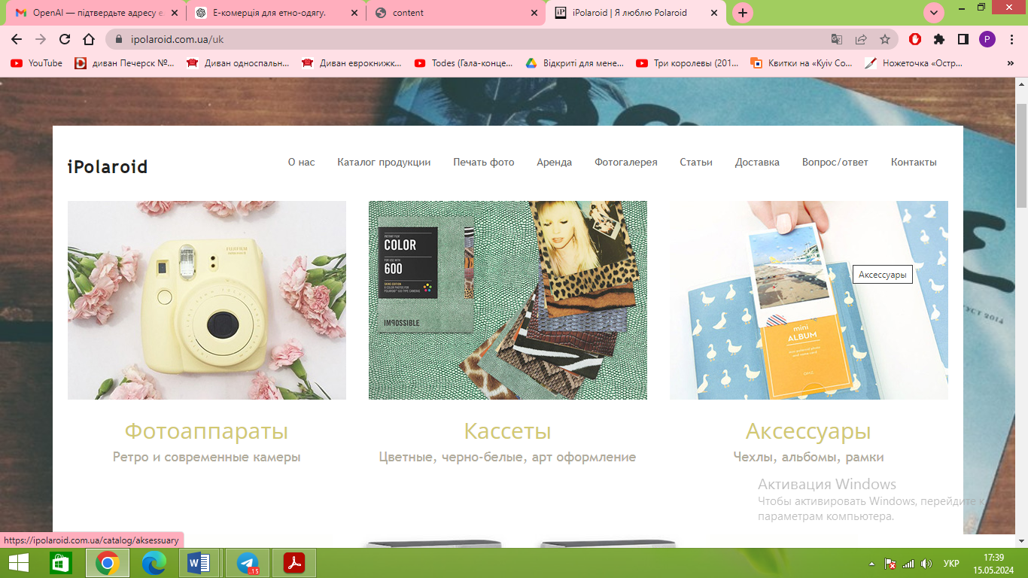

Рисунок 1.1

Аналіз інтернет-магазину iPolaroid виявив кілька слабких сторін, які впливають на його ефективність і користувацький досвід. По-перше, дизайн сайту виглядає застарілим і не пристосованим до мобільних пристроїв, що може відлякувати користувачів і погіршити їхнє враження від магазину. Додатково, недостатня кількість інформації про кожен товар обмежує можливості покупця у виборі, а також може призвести до збиткових покупок через недостатню інформованість. Ці проблеми можуть стати перешкодою для розвитку бізнесу і підвищення конкурентоспроможності магазину в онлайн-середовищі.

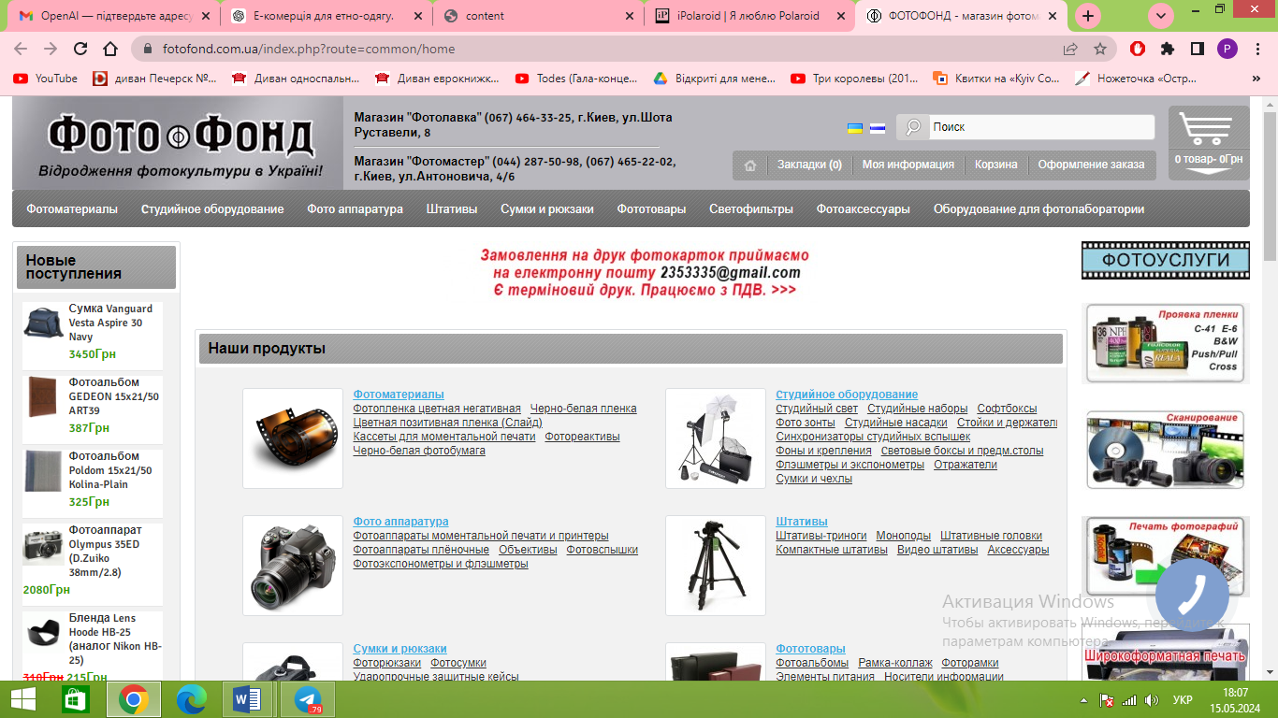

Рисунок 1.2

При оцінці сайту магазину "Фото Фонд" видно, що його дизайн не відповідає сучасним стандартам та очікуванням користувачів. Перший враження від сайту свідчить про те, що його вигляд більш схожий на сторінку інтернет-форуму, ніж на сучасний онлайн-магазин. Це може викликати недовіру у відвідувачів та зменшити їх бажання проводити на цьому сайті покупки.

Наслідком перевантаженого інтерфейсу є складність пошуку необхідного товару. Надмірна кількість інформації, кнопок та розділів може збити з толку користувачів і ускладнити їхню навігацію по сайту. В результаті потенційні покупці можуть втратити інтерес і перейти до іншого магазину, де шуканий товар буде легше знайти.

Крім того, невеликий розмір зображень товарів обмежує можливості користувачів оцінити їх візуальні характеристики. Без належного розгляду товару користувачі можуть вагатися перед покупкою або навіть відмовитися від неї, що призводить до втрати потенційних продажів.

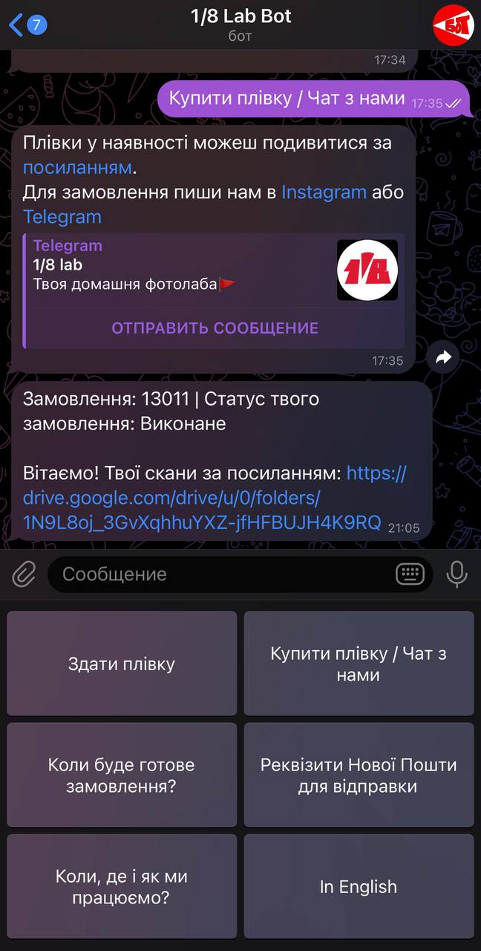 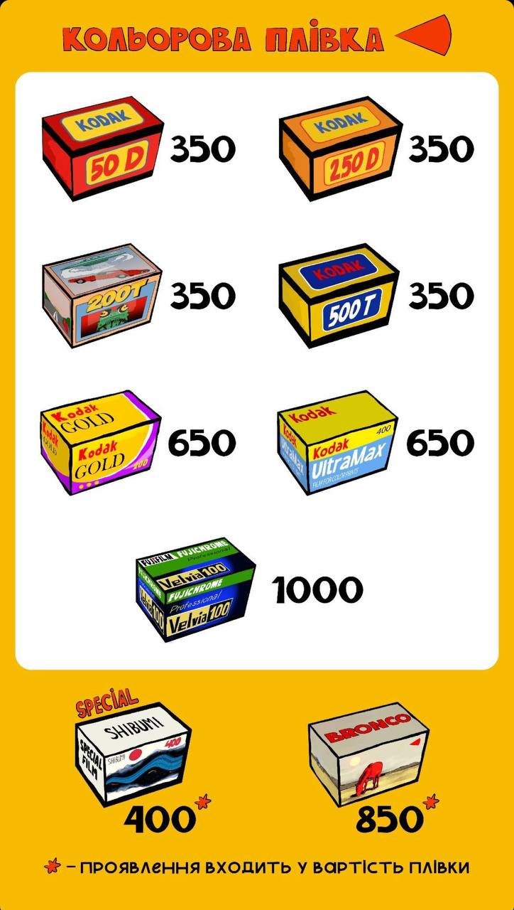

Рисунок 1.3

Використання соціальних мереж для продажу товарів у сфері аналогових камер та фотоплівки дозволяє підприємствам швидко запустити свій бізнес без великих витрат на розробку та підтримку власного веб-сайту. Це особливо актуально для початківців або маленьких бізнесів, які мають обмежений бюджет. Популярні соціальні мережі, такі як Instagram або Facebook, надають інструменти для створення бізнес-профілів, де компанії можуть показувати свої товари широкому колу користувачів.

Залучення аудиторії також є однією з переваг продажу через соціальні мережі. Соціальні платформи зазвичай мають велику кількість активних користувачів, серед яких можуть бути потенційні покупці. Завдяки можливості розміщення реклами, створення цікавого контенту та спілкування з аудиторією, компанії можуть залучати увагу до своїх товарів та послуг, підвищуючи свою видимість та розпізнаваність бренду.

Однак, не дивлячись на переваги, продаж через соціальні мережі має свої недоліки. Одним з них є обмежена функціональність платформи. В порівнянні з власним веб-сайтом, соціальні мережі можуть мати обмежені можливості для налаштування продуктового каталогу, обробки замовлень або створення індивідуалізованих послуг для клієнтів.

Крім того, компанії, що працюють через соціальні мережі, стикаються з високою конкуренцією. Завдяки легкості входу на ринок та доступності для всіх бізнесів, конкуренція в соціальному просторі може бути дуже великою. Це означає, що компаніям доведеться бути особливо креативними та стратегічними в рекламі та маркетингу, щоб виділитися серед інших учасників ринку.

Таким чином, хоча продаж через соціальні мережі має свої переваги, він також пов'язаний з певними обмеженнями та викликами. Вирішення, чи ця модель підходить для конкретного бізнесу, залежить від багатьох факторів, таких як його цілі, ресурси та конкурентне середовище.

**Аналіз інтернет-магазинів в Україні** підтверджує значний розвиток електронної комерції в країні. Висока активність у цьому секторі свідчить про зростання популярності онлайн-покупок серед населення. Багато магазинів успішно конкурують за увагу клієнтів, пропонуючи широкий асортимент товарів та послуг за доступними цінами.

Однак, аналіз показує, що не всі інтернет-магазини в Україні відповідають сучасним стандартам і вимогам. Деякі з них мають застарілий дизайн та недостатньо зручний інтерфейс, що ускладнює навігацію та знижує користувацький комфорт. Такі проблеми можуть вплинути на конкурентоспроможність та успішність бізнесу в онлайн-середовищі.

Проте, більшість інтернет-магазинів виявляють бажання до постійного вдосконалення свого функціоналу та візуального оформлення. Вони звертають увагу на відгуки клієнтів та прагнуть до оптимізації роботи своїх сайтів, щоб забезпечити кращий сервіс та задоволення покупців.

У цілому, аналіз показує, що інтернет-магазини в Україні є важливим і динамічно розвиваючимся сегментом бізнесу. За наявності правильного підходу та удосконалення, вони мають великий потенціал для зростання та просування на ринку, що робить їх важливими учасниками економічного життя країни.

РОЗДІЛ 2 АНАЛІЗ ПРОГРАМНО-АРХІТЕКТУРНИХ РІШЕНЬ ДЛЯ РЕАЛІЗАЦІЇ

2.1 Вибір методів розроблення

Сучасні галузі виробництва та інші сектори діяльності все більше потребують обробки великої кількості даних та надання інформаційного обслуговування. Багато етапів процесів, таких як пошук, зберігання, обробка та передача даних, вимагають повної автоматизації. Тому спеціалісти з інформаційних технологій працюють над зменшенням часу, витраченого на обробку даних, і створенням зручних інформаційних систем для користувачів. Попит на створення та оптимізацію веб-ресурсів росте. Залежно від ресурсів та фінансових можливостей клієнта, існують кілька методів створення веб-сайтів: використання готових CMS-систем, фреймворків або розробка власного коду.

Так, використання готових CMS-систем для створення веб-сайтів має свої переваги. Ось декілька з них:

1. Швидкість впровадження: Завдяки готовим CMS-системам можна швидко запустити сайт. Вони мають готовий функціонал і зазвичай прості у використанні.

2. Гнучкість і розширюваність : Багато CMS мають широкий вибір плагінів та тем, що дозволяє розширювати функціональність сайту за потреби.

3. Спільнота та підтримка : Популярні CMS, такі як WordPress, Joomla, або Drupal, мають великі спільноти користувачів та розробників, які надають підтримку, поради та рішення для проблем.

4. Безпека : Багато CMS постійно оновлюються, щоб виправляти виявлені уразливості та забезпечити безпеку сайту.

5. Вартість : В деяких випадках використання готових CMS може бути вигідніше з фінансової точки зору, оскільки не потрібно платити за створення сайту з нуля або за ліцензії.

Проте є й деякі недоліки, наприклад, обмежена гнучкість у виборі дизайну та функціоналу, а також залежність від розвитку CMS-системи та її розробників. Крім того, налаштування деяких складних функцій може вимагати додаткового програмування або використання спеціалізованих плагінів.

Запит на створення CMS з'являється через зростаючий інтерес до складних і унікальних веб-сайтів, а також до інтернет-ресурсів, які постійно оновлюються. Ці сайти приваблюють користувачів своєю цікавістю та зручністю. Зазвичай їх керування та технічна підтримка відбуваються фахівцями. CMS дозволяють уникнути необхідності використання багато кваліфікованих працівників, оскільки всі потрібні програмні коди вже наявні та автоматично оновлюються. Це спрощує процес і дозволяє зосередитися на змісті та щоденному оновленні інформації. Серед переваг CMS можна відзначити безкоштовність та доступність для всіх, мінімальний час на створення сайту завдяки зрозумілому та зручному інтерфейсу, можливість розширення функціоналу за допомогою модулів та плагінів, наявність широкого спектру інструментів для роботи, висока безпека та гнучкість використання, а також автоматичні оновлення, що сприяють підтримці та поліпшенню роботи сайту.

Використання CMS при створенні інтернет-магазину дозволить покупцям вибирати товари, додавати їх до кошика і оформлювати замовлення. З іншого боку, через інтерфейс адміністратора власники сайту матимуть можливість керувати асортиментом товарів, описами, цінами, а також переглядати замовлення та дані, що були введені під час оформлення.[2]

Фреймворк - це структура або скелет, який надає загальну основу для розробки програмного забезпечення. В іншому сенсі, фреймворк - це набір бібліотек, класів та інструментів, які допомагають програмістам писати програми, забезпечуючи рішення для типових завдань та задач. Основна мета фреймворку - спростити та стандартизувати процес розробки програмного забезпечення, зменшити час, необхідний для створення програми, та забезпечити більшу стабільність та безпеку програмного продукту.

Фреймворки використовуються у багатьох галузях програмування, включаючи веб-розробку, мобільну розробку, наукові дослідження, розробку ігор та багато іншого. Наприклад, у веб-розробці фреймворки надають готові інструменти та структуру для створення веб-сайтів та веб-додатків, що дозволяє розробникам прискорити процес розробки та зробити його більш систематизованим.

Основні переваги використання фреймворків включають підвищену продуктивність програмістів, покращену підтримку та розвиток програмного забезпечення, а також підвищення безпеки та стабільності програм. Вони також дозволяють розробникам сконцентруватися на бізнес-логіці своїх програм, а не на найменших деталях реалізації загальних функцій.

Наприклад, у веб-розробці популярними фреймворками є Django для Python, Ruby on Rails для Ruby, Laravel для PHP, Flask для Python та багато інших. Кожен з них має свої особливості та призначення, але загалом всі вони допомагають розробникам створювати високоякісні веб-додатки швидше та ефективніше.

Так, створення власного веб-сайту вимагає розуміння основних мов програмування та знайомство з останніми технологіями у галузі розробки веб-ресурсів. Основні мови програмування для веб-розробки включають HTML, CSS і JavaScript, які використовуються для створення структури, стилізації та взаємодії веб-сторінок відповідно.

HTML5 - це стандарт мови розмітки, який вводить багато нововведень та покращень у порівнянні з попередніми версіями HTML. Він розроблений з метою покращення функціональності та можливостей веб-розробки, зокрема для підтримки сучасних вимог та веб-стандартів.

Однією з ключових особливостей HTML5 є покращена семантика, яка дозволяє розробникам створювати більш доступні та SEO-оптимізовані веб-сторінки за допомогою нових тегів, таких як `<header>`, `<footer>`, `<nav>`, `<article>`, `<section>` та інші.

Також HTML5 включає в себе нові елементи для роботи з мультимедіа, такі як `<audio>` та `<video>`, що дозволяють вбудовувати аудіо- та відеофайли без використання сторонніх плагінів, таких як Flash. Він також має підтримку векторної графіки за допомогою тегів `<canvas>` та `<svg>`, що відкриває нові можливості для створення складних графічних ефектів та анімацій.

Одним з інших важливих аспектів HTML5 є підтримка локального зберігання даних через Web Storage, що дозволяє зберігати дані на боці клієнта та використовувати їх навіть при відсутності Інтернет-з'єднання.

Загалом, HTML5 є потужним інструментом для розробки сучасних веб-додатків, що надає розробникам багато нових можливостей та зручностей для створення інтерактивних та мультимедійних веб-ресурсів.

CSS (Cascading Style Sheets) є мовою опису стилів, яка відповідає за візуальне оформлення веб-сторінок і веб-додатків. Ця мова надає розробникам можливість контролювати зовнішній вигляд і розміщення кожного елемента на сторінці, забезпечуючи їхню привабливість і зручність для користувача.

Однією з ключових особливостей CSS є його селектори, які визначають, які елементи HTML будуть стилізовані і яким чином. Ці селектори можуть вибирати елементи за їх тегами, класами, ідентифікаторами або іншими атрибутами, а також за їхніми взаємними відносинами.

CSS включає в себе широкий набір властивостей, які можуть бути застосовані до елементів, що охоплюють все від кольорів, шрифтів і розмірів до відступів, рамок і позиціонування. Кожна властивість має своє значення, яке визначає, як ця характеристика буде представлена на сторінці.

Крім того, CSS дозволяє розробникам створювати анімації та переходи, що додають рух та живлення до веб-інтерфейсів. Це може бути використано для створення захоплюючих ефектів при наведенні миші, відкритті випадаючих меню або плавного зміщення контенту.

CSS також дозволяє розробникам створювати адаптивні та респонсивні дизайни, які відповідають на різні розміри екранів та пристроїв. За допомогою медіа-запитів, властивостей Flexbox та Grid, розробники можуть створювати гнучкі та динамічні макети, які працюють на будь-якому пристрої.

Узагальнюючи, CSS є незамінною складовою веб-розробки, що надає розробникам засоби для створення красивих, привабливих та функціональних веб-інтерфейсів, які забезпечують задоволення користувача.

Однак, для розробки більш складних та функціональних веб-сайтів, можуть знадобитися інші мови програмування, такі як PHP, Python, Ruby та інші, які використовуються для розробки бекенду, тобто логіки та обробки даних на сервері.

Крім того, важливо бути в курсі останніх тенденцій у веб-розробці, таких як фреймворки, бібліотеки та інструменти, які допомагають прискорити процес розробки, підвищити безпеку та забезпечити кращу продуктивність.

У курсовій роботі було вирішено використовувати Java Script

JavaScript - це високорівнева мова програмування, яка використовується для створення інтерактивних веб-сайтів та веб-додатків. Вона дозволяє вам додавати функціональність до веб-сторінок, обробляти події користувача, маніпулювати вмістом сторінки та взаємодіяти з сервером. JavaScript виконується безпосередньо в браузері користувача, що дозволяє створювати динамічні веб-додатки, які працюють без перезавантаження сторінки.

Використання JavaScript у курсовій роботі має безліч переваг. По-перше, JavaScript є однією з найпоширеніших мов програмування веб-розробки, тому вивчення його дозволить засвоїти ключові навички, які будуть корисні в майбутній кар'єрі. Крім того, JavaScript дозволяє створювати динамічні та інтерактивні веб-сайти, що може покращити якість та привабливість нашої курсової роботи. Його широкі можливості включають роботу

з DOM (об'єктна модель документу), анімацію, обробку подій, валідацію форм та багато іншого. Крім того, JavaScript підтримується всіма сучасними браузерами, що забезпечує високу сумісність нашого проекту з різними платформами та пристроями. Навички роботи з JavaScript також є цінним активом на ринку праці, оскільки багато компаній шукають розробників з досвідом у цій мові програмування. Усе це робить JavaScript чудовим вибором для нашої курсової роботи, що допоможе нам не лише успішно завершити проект, але й розвинути важливі навички для майбутньої кар'єри в сфері веб-розробки.

Node.js - це потужна серверна платформа, яка має свої переваги та недоліки. Ось їх огляд:

Переваги:

1. Швидкодія: Node.js використовує неблокуючий, асинхронний підхід до програмування, що дозволяє обробляти багато запитів одночасно і забезпечує високу швидкодію додатків.

2. Одномовний код : Використання JavaScript як мови програмування як на клієнтській, так і на серверній стороні спрощує розробку та робить код більш однорідним.

3. Масштабовність : Node.js дозволяє легко масштабувати додатки, додавати нові функціональність і реагувати на збільшення обсягу трафіку.

4. Активна спільнота : Існує велика та активна спільнота розробників, яка підтримує Node.js, надає корисні бібліотеки та розв'язання для різних завдань.

5. Екосистема пакетів : Node.js має великий репозиторій модулів та пакетів, що дозволяє швидко використовувати готові рішення для розробки.

Недоліки:

1. Однопоточність: Node.js використовує однопотокову модель, що може призвести до блокування при великому обсязі обчислень або операцій вводу/виводу.

2. Нестабільність API : API Node.js може змінюватися в ході розвитку, що може вимагати постійного оновлення коду для сумісності з новими версіями.

3. Відсутність вбудованих засобів : Порівняно з деякими іншими платформами, Node.js не має вбудованих засобів для роботи з базами даних або веб-серверами, що може вимагати встановлення додаткових пакетів.

Застосування Node.js в курсовій роботі може бути корисним через свою швидкодію, масштабовність та зручну модель програмування. Використання JavaScript як мови програмування дозволить розробникам зосередитися на одній мові для клієнтської та серверної частини додатку, що спростить розробку та підтримку коду. Крім того, наявність великої кількості модулів та активної спільноти може забезпечити підтримку та готові рішення для різних завдань. Однак слід також враховувати недоліки Node.js, такі як його однопотокова модель та нестабільність API, і врахувати їх при розробці проекту.

Практичне застосування отриманих знань у реальних проектах допомагає розширити розуміння та навички веб-розробки, що робить людину більш компетентною та досвідченою в цій галузі.

**2.2 Вибір засобів програмування**

**Figma** - це інноваційний інструмент для дизайну та прототипування, який працює у хмарі, що дозволяє користувачам спільно працювати над проектами в реальному часі з будь-якого місця і на будь-якому пристрої. Його інтуїтивний інтерфейс, зручність у користуванні та широкі можливості роблять процес дизайну швидким, ефективним та приємним. Figma дозволяє створювати прототипи та інтерактивні відживлення для тестування ідей, має відкритий API для інтеграції з іншими інструментами та забезпечує високу продуктивність навіть для великих проектів та обсягів даних.

**Figma** здобуває все більшу популярність серед професіоналів у цій сфері. Інтерфейс користувача у програмі дуже зручний та інтуїтивно зрозумілий, що дозволяє швидко освоювати програму та ефективно працювати з нею.

Однією з ключових особливостей Figma є можливість створювати прототипи та інтерактивні відживлення, що сприяє швидшому та ефективнішому процесу проектування. Крім того, інтеграція з іншими інструментами та сервісами розширює можливості Figma та дозволяє легко пристосовувати його до потреб користувача.

Незважаючи на свої переваги, Figma має деякі недоліки. Наприклад, він потребує стабільного Інтернет-з'єднання, оскільки працює в хмарі, що може бути не зручно в умовах обмеженого зв'язку. Крім того, деякі продвинуті функції доступні лише у платній версії, що може бути обмеженням для користувачів із обмеженим бюджетом.

Але використання Figma важливо для нашого процесу курсового проекту з численних причин. Перш за все, він надає можливість спільної роботи в реальному часі, що полегшує комунікацію та співпрацю в команді. Додатково, швидкість створення прототипів та інтерактивних відживлень у Figma дозволяє швидше валідувати ідеї та отримувати зворотний зв'язок від клієнтів чи користувачів. Можливість легкого доступу до проектів з будь-якого пристрою та місця завдяки хмарному зберіганню робить робочий процес більш гнучким та зручним. Також важлива можливість інтеграції з іншими інструментами, що дозволяє розширити функціональність та пристосувати Figma до вашого робочого процесу. Крім того, використання Figma допоможе зменшити час розробки та забезпечить високу якість дизайну та прототипів вашого продукту.

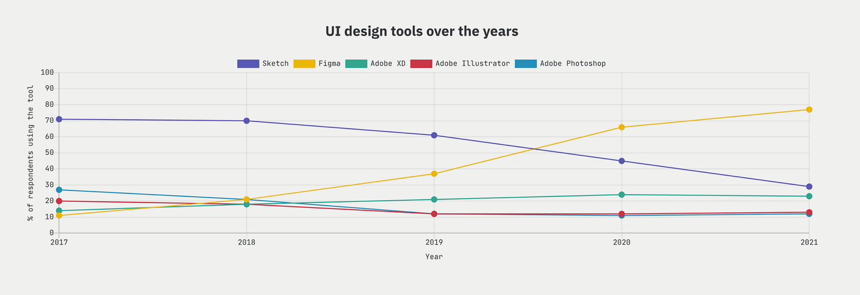

Рис. 1.4 Зростання популярності Figma протягом п’яти років.

**MySQL** - це потужна та надійна відкрита реляційна система управління базами даних (RDBMS), що знаходить широке застосування в сфері веб-розробки, корпоративних системах, додатках для мобільних пристроїв та інших областях програмування. Вона вирізняється високою продуктивністю, швидкодією та простотою використання, що робить її однією з найпопулярніших інструментів для роботи з базами даних.

Архітектура MySQL базується на клієнт-серверній моделі, де клієнтські додатки спілкуються з сервером MySQL через мережу, надсилаючи запити на обробку даних та отримуючи результати. Серверна частина MySQL відповідає за зберігання, керування та оптимізацію даних.

Однією з ключових особливостей MySQL є його підтримка мови запитів SQL (Structured Query Language). SQL надає зручний та потужний інтерфейс для маніпулювання даними, дозволяючи виконувати різноманітні операції, такі як вставка, вибірка, оновлення та видалення даних.

MySQL також підтримує різноманітні типи даних, включаючи числа, рядки, дати, часи, бітові рядки та інші, що дозволяє ефективно зберігати та обробляти різнорідні дані.

Ще однією важливою характеристикою MySQL є можливість створення індексів для поліпшення продуктивності запитів на дані. Індекси дозволяють швидше виконувати пошук та сортування даних, зменшуючи час відповіді сервера.

MySQL також підтримує транзакції для забезпечення атомарності операцій, тобто групування декількох запитів разом таким чином, щоб вони виконувалися або повністю, або не виконувалися взагалі. Це дозволяє забезпечити цілісність даних та виконання складних операцій безпеки.

У плані безпеки, MySQL надає різні механізми аутентифікації, авторизації та шифрування даних для захисту від несанкціонованого доступу та зловживання.

Не дивлячись на свої переваги, MySQL також має свої недоліки, такі як обмеження масштабування та оптимізації деяких операцій, проте загалом, він залишається одним з найбільш популярних виборів для роботи з базами даних у сфері веб-розробки та програмування в цілому.

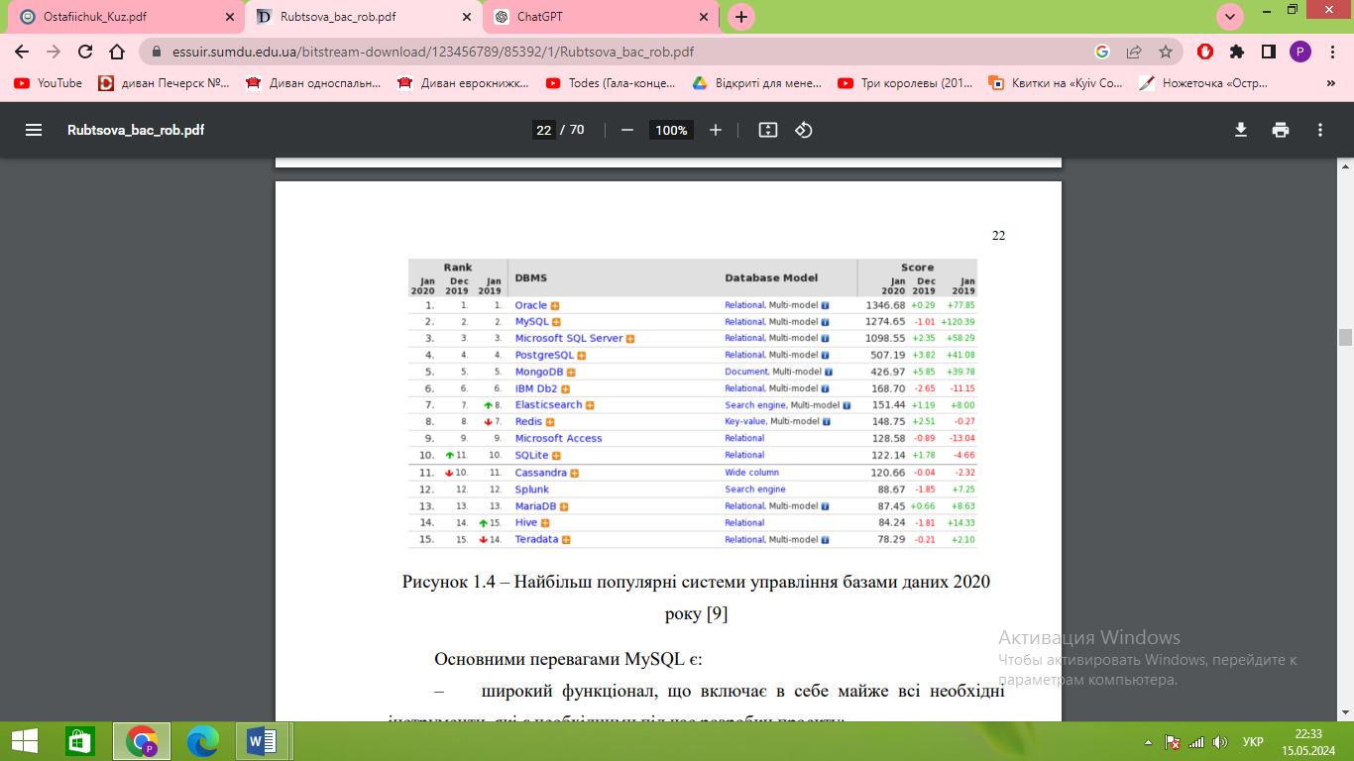

Рисунок 1.4 – Найбільш популярні системи управління базами даних 2020 року [9]

**MySQL має кілька ключових переваг**, які роблять його одним з найпопулярніших та надійних виборів для роботи з базами даних:

1. Відкритість і безкоштовність: MySQL є відкритим програмним забезпеченням, що означає, що ви можете використовувати його безкоштовно, а також вносити зміни у вихідний код за необхідності. Це робить його доступним для широкого кола користувачів та розробників.

2. Швидкодія та ефективність: MySQL відомий своєю високою продуктивністю та швидкодією. Він добре оптимізований для роботи з великими обсягами даних та високим навантаженням, що робить його ідеальним вибором для веб-додатків та інших вимогливих систем.

3. Надійність та стабільність: MySQL використовується багатьма компаніями та організаціями по всьому світу через його надійність та стабільність. Він добре працює навіть у великих виробничих середовищах та під навантаженням.

4. Широка підтримка: MySQL має велику та активну спільноту користувачів та розробників, яка надає підтримку, допомогу та відповіді на питання. Це робить його легким у використанні та вирішенні будь-яких проблем або питань, які можуть виникнути.

5. Масштабованість: MySQL може легко масштабуватися вгору (vertical scaling) і вбік (horizontal scaling), що дозволяє розраховувати на нього як для невеликих стартапів, так і для великих корпоративних проектів.

6. Підтримка стандартів SQL: MySQL дотримується багатьох стандартів SQL, що робить його сумісним з багатьма іншими системами управління базами даних та інструментами.

7. Безпека: MySQL надає різні механізми безпеки, такі як аутентифікація, авторизація та шифрування даних, щоб захистити ваші дані від несанкціонованого доступу та зловживання.

Ці переваги роблять MySQL одним з найбільш популярних та впливових систем управління базами даних у світі програмного забезпечення.

3. ПРОГРАМНА РЕАЛІЗАЦІЯ ІНТЕРНЕТ-МАГАЗИНУ

3.1 Вибір та оцінка програмних засобів для виконання проекту.

Вибір типу архітектури та компонентної моделі веб-додатків є одним із найважливіших і найскладніших етапів у їх розробці. Архітектура веб-додатків представляє собою схему взаємодії між його компонентами. Спосіб організації цієї взаємодії визначає стійкість, ефективність та безпеку майбутнього веб-додатка.[10]

Архітектура інтернет-магазину, що спеціалізується на аналогових камерах та фотоплівці, побудована на трирівневій архітектурі, яка є популярною моделлю для веб-додатків у всьому світі. Ця архітектура складається з трьох основних рівнів: клієнтського, серверного та рівня бази даних.

Клієнтський рівень включає в себе інтерфейс користувача, через який відвідувачі взаємодіють із веб-магазином. Серверний рівень обробляє запити від клієнтів, виконуючи логіку додатка та управління процесами. Рівень бази даних відповідає за зберігання та управління даними, забезпечуючи надійне зберігання інформації про продукти, користувачів та замовлення. Ця архітектура забезпечує високу стійкість, ефективність і безпеку функціонування інтернет-магазину. [11]

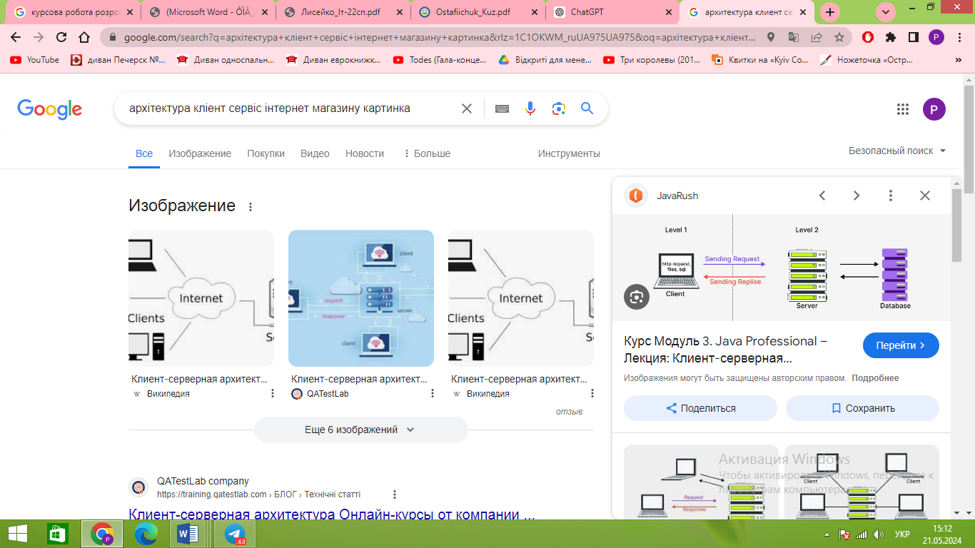

Рисунок 3.1 Архитектура «Кліент – Сервер інтернет магазину»

У моделі клієнт/сервер комп'ютерні відносини розділені на дві основні ролі: клієнт та сервер. Клієнт - це користувач, який запитує конкретні послуги або ресурси. Сервер відповідає на ці запити, надаючи (або намагаючись надати) потрібні послуги чи ресурси. Однак особливість цієї моделі полягає в тому, що сам веб-додаток розміщений та виконується на сервері, тоді як клієнт отримує лише результати своєї роботи.

Робота таких програм базується на обміні запитами та відповідями через Інтернет. Клієнт формулює запити, які передаються на сервер для обробки. Після обробки сервером клієнт отримує результати. Важливою перевагою цього підходу є те, що клієнти можуть бути незалежними від конкретної операційної системи, оскільки весь функціонал додатка виконується на сервері, а не на клієнтському пристрої.

Модель клієнт/сервер у веб-додатках має кілька переваг, які роблять її привабливим вибором для розробників. По-перше, вона легко масштабується, дозволяючи додавати нові сервери або розподіляти навантаження для підвищення продуктивності. Централізоване керування на сервері спрощує підтримку та оновлення програмного забезпечення. Також, з точки зору безпеки, ця модель дозволяє ефективно зберігати та обробляти конфіденційну інформацію. Клієнти можуть працювати на різних пристроях та операційних системах, оскільки весь функціонал зосереджений на сервері. Це також спрощує розробку, оскільки основна логіка додатка розташована на сервері, а клієнтська частина може бути стандартизованою. Крім того, деякі дані можуть зберігатися локально на клієнтських пристроях, дозволяючи користувачам використовувати додаток в режимі офлайн. Всі ці переваги роблять модель клієнт/сервер популярним вибором для веб-додатків у різних галузях та масштабах.

У моделі клієнт-сервер для інтернет-магазину аналогових камер та фотоплівки браузер (наприклад, Google Chrome, Safari, Opera) виконує роль клієнта. Основні функції браузера включають відправку HTTP або HTTPS запитів до сервера для отримання веб-сторінок магазину, даних про продукти, зображень, стилів, скриптів та іншого контенту. Браузер отримує відповіді від сервера, які містять HTML, CSS, JavaScript та інші дані, інтерпретує їх та відображає у вигляді веб-сторінок, на яких користувачі можуть переглядати товари, додавати їх до кошика та оформлювати замовлення.

Крім того, браузер виконує JavaScript код, що надходить із сервера, забезпечуючи динамічність та інтерактивність веб-сторінок, таких як фільтрація товарів, оновлення кошика без перезавантаження сторінки та обробка форм. Браузер також може зберігати дані локально на пристрої користувача, використовуючи cookies, localStorage, sessionStorage та IndexedDB, що дозволяє зберігати інформацію про сесію користувача, налаштування, стан кошика та інші важливі дані, навіть у випадку втрати з’єднання з Інтернетом.

Важливу роль відіграє забезпечення безпеки взаємодії між клієнтом і сервером через шифрування з'єднання (HTTPS), захист від небезпечних сайтів та скриптів за допомогою політики Same-Origin, а також надання користувачам можливості керувати налаштуваннями конфіденційності. Крім того, браузер кешує отримані ресурси, що зменшує навантаження на сервер і прискорює завантаження веб-сторінок при наступних візитах користувача. Таким чином, браузер виступає посередником між користувачем і сервером інтернет-магазину, забезпечуючи зручний, швидкий та безпечний доступ до веб-ресурсів магазину.

Будь-який код, що може взаємодіяти з HTTP-запитами та працювати на комп'ютері, може виконувати функції сервера. Цей код забезпечує можливість зберігання постійних даних, таких як інформація про користувачів або сторінки книги. Користувачі не мають прямого доступу до цього коду, що забезпечує конфіденційність збережених даних. Сервер реагує лише на HTTP-запити для певних URL-адрес, відповідаючи на них згідно встановлених правил. Крім того, сервер генерує сторінки, які потім бачить користувач. Це особливо важливо для веб-додатків, які вирішили відображати більшість своїх макетів на серверному боці, що дозволяє ефективніше керувати контентом та забезпечує більшу безпеку обробки даних.[9]

Щодо мови програмування, яку використано у роботі:

Мова JavaScript є однією з найпоширеніших та найважливіших у веб-розробці. Вона використовується для створення динамічних та інтерактивних елементів на веб-сторінках. JavaScript може взаємодіяти з HTML та CSS, щоб додати функціональність, яка робить веб-сторінки більш динамічними та користувацьки орієнтованими.

Node.js є середовищем виконання JavaScript, яке дозволяє виконувати JavaScript код на серверній стороні. Він базується на двигуні V8, що використовується в браузері Google Chrome, і забезпечує швидке та ефективне виконання коду. Node.js дозволяє розробникам створювати потужні серверні застосунки, API, веб-сервери та інші типи програмного забезпечення, використовуючи JavaScript. Він також має велику екосистему пакетів (за допомогою npm), яка дозволяє нам легко використовувати готові рішення для свого проекту.

При розробці даного проекту використовується для серверної частини

3.2 Програмна реалізація бази даних

У цьому розділі детально розглядається програмна реалізація бази даних для інтернет-магазину, призначеного для продажу аналогових камер та плівки. Для створення бази даних використано MySQL, а для управління з'єднанням між базою даних і сервером застосовується Node.js з фреймворком Express.js.

Структура бази даних:

База даних складається з кількох таблиць, що зберігають інформацію про товари, замовлення та адміністративні дані. Основні таблиці включають:

* Film135Table: зберігає інформацію про 135-міліметрову плівку.
* Film120Table: зберігає інформацію про 120-міліметрову плівку.
* FilmCams: зберігає інформацію про аналогові камери.
* InstantTable: зберігає інформацію про інстантні камери та плівку.
* orders: зберігає інформацію про замовлення.
* admins: зберігає дані адміністратора.

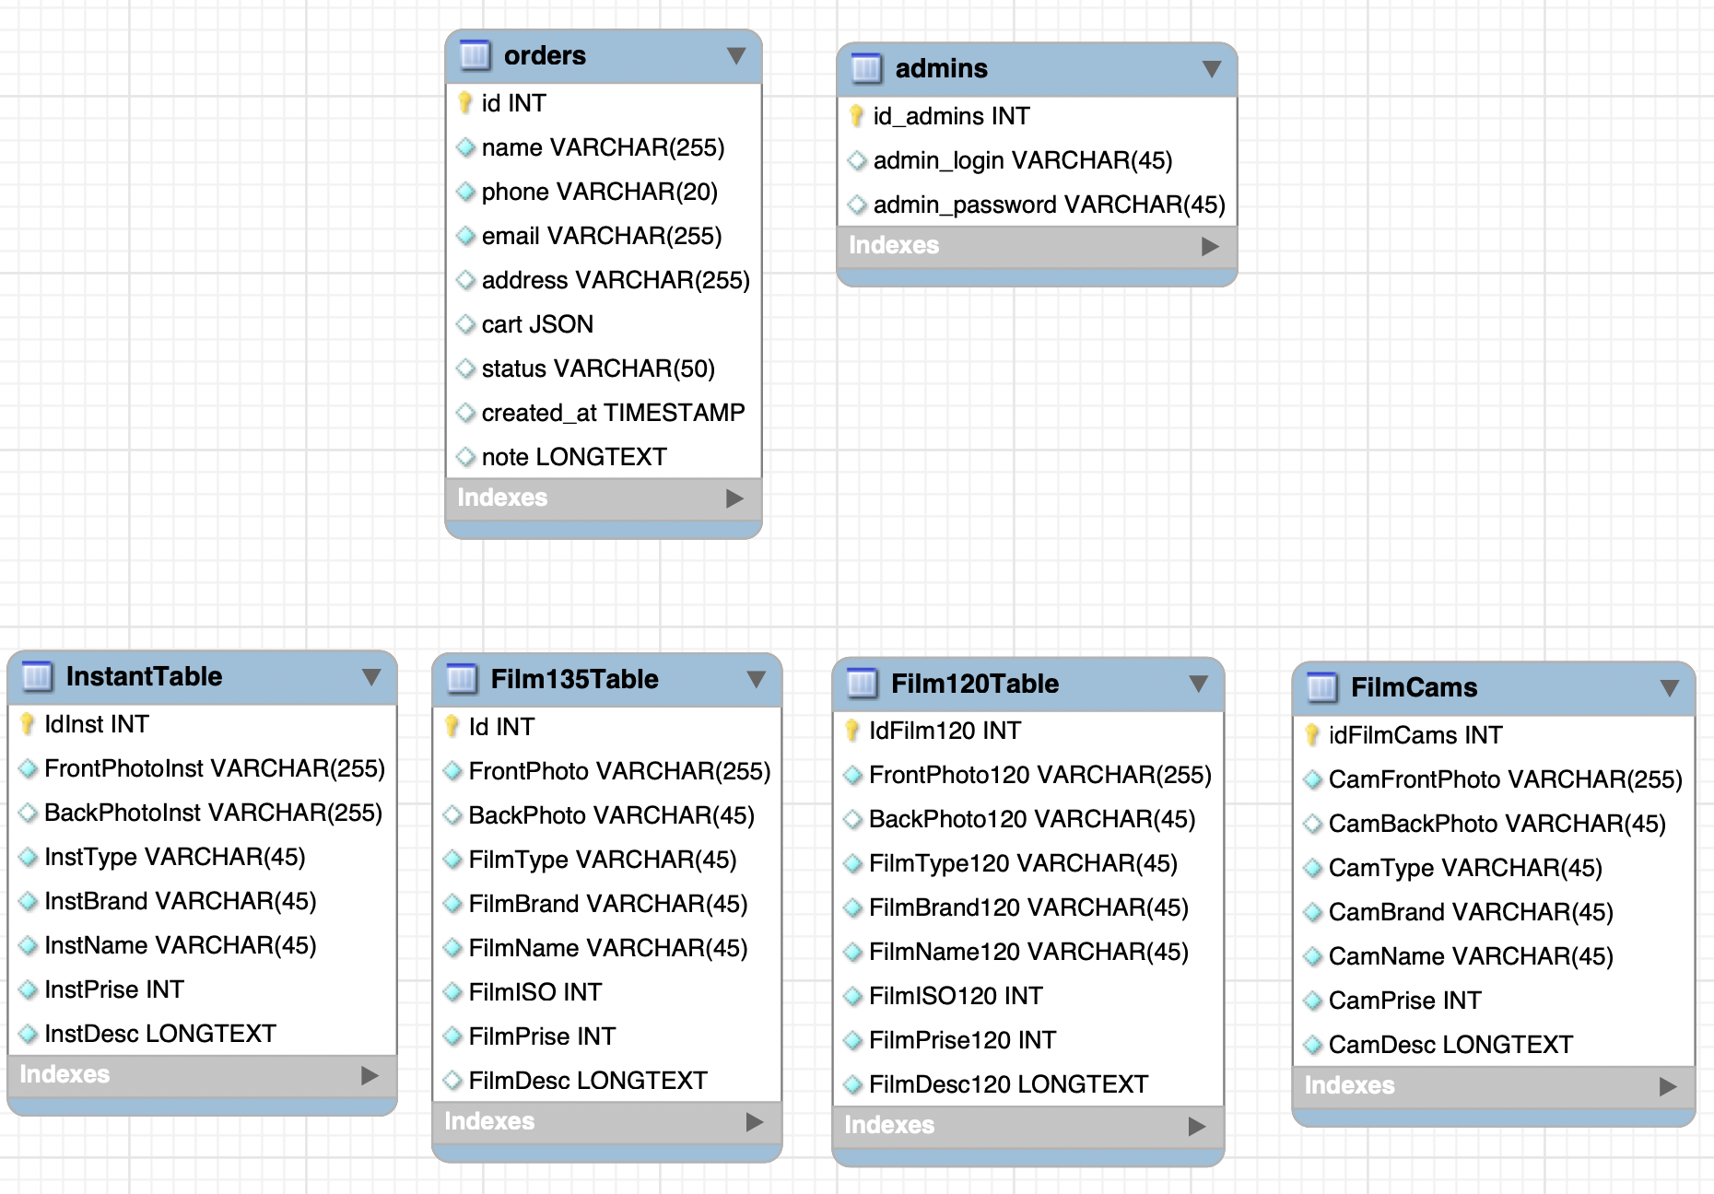

ER Diagram сайту

Розробка програмної частини бази даних для інтернет-магазину з продажу аналогових камер та плівки здійснювалася за допомогою кількох ключових інструментів та технологій. Основні з них - MySQL, Node.js, Express.js та EJS.

Під час розробки я також використовував MySQL Workbench - це графічний інструмент для роботи з базами даних MySQL. Він забезпечує зручний інтерфейс для створення, модифікації та управління базами даних. Використовуючи MySQL Workbench, була розроблена схема бази даних, що включає всі необхідні таблиці та зв'язки між ними. Цей інструмент також допомагає візуалізувати структуру бази даних, спрощуючи її налагодження та оптимізацію.

Node.js - це серверна платформа, яка використовує JavaScript для розробки бекенд-частини веб-додатків. Вона відрізняється високою продуктивністю завдяки неблокуючій архітектурі, що дозволяє обробляти велику кількість запитів одночасно. У нашому проєкті Node.js використовується для створення сервера, який обробляє HTTP-запити, взаємодіє з базою даних MySQL та повертає відповідні відповіді клієнтам.

Express.js - це фреймворк для Node.js, який спрощує розробку серверних додатків. Він забезпечує набір потужних інструментів для створення маршрутів, обробки запитів та налаштування серверу. У даному проєкті Express.js використовується для визначення маршрутів, які обробляють запити на отримання, створення, оновлення та видалення даних з бази даних. Це дозволяє зручно організувати логіку взаємодії між клієнтом та сервером.

Підключення до бази даних здійснюється за допомогою модуля mysql для Node.js. Параметри підключення включають хост, користувача, пароль і назву бази даних. Нижче наведено приклад коду для встановлення з'єднання.

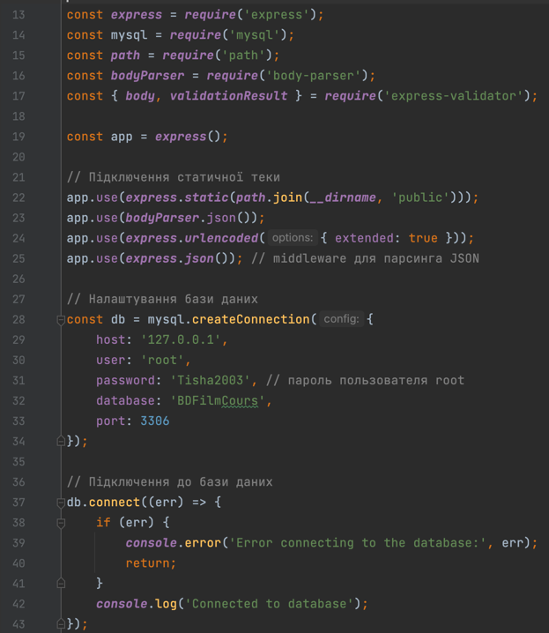

Підключення до бази даних

Налаштування маршрутизації. Маршрутизація HTTP-запитів здійснюється за допомогою фреймворку Express.js. Це дозволяє обробляти запити до сервера, виконувати запити до бази даних і повертати відповіді клієнту. Розглянемо кілька основних маршрутів.

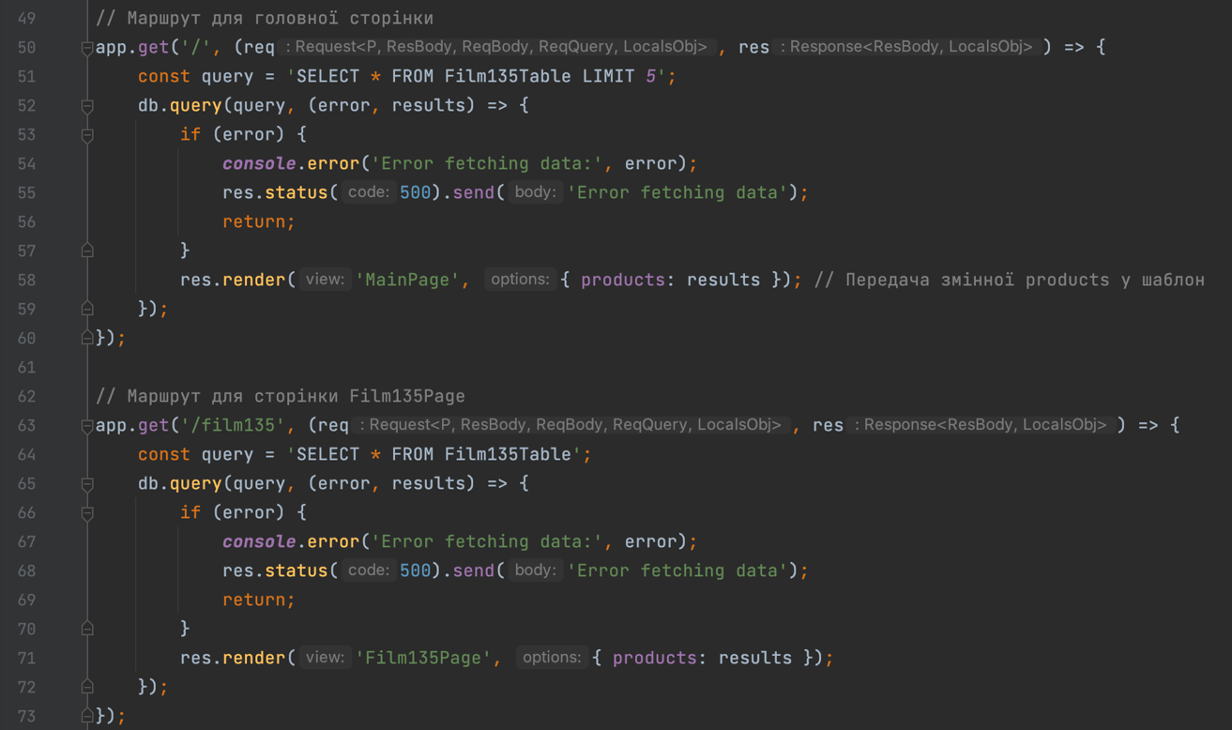

Маршрут для головної сторінки та сторінки 135-міліметрової плівки

EJS - це двигун шаблонів для Node.js, який дозволяє рендерити HTML-сторінки з вбудованим JavaScript. Використовуючи EJS, можна динамічно створювати веб-сторінки, вставляючи дані з сервера безпосередньо в HTML-код. У нашому проекті EJS використовується для створення шаблонів сторінок, таких як головна сторінка магазину, сторінка з товарами та сторінка адміністратора. Це забезпечує гнучкість у відображенні даних та дозволяє легко оновлювати вміст сторінок без перезавантаження.

Взаємодія між компонентами:

* Запит клієнта: Коли користувач відкриває сторінку магазину або виконує якусь дію (наприклад, переглядає товари, робить замовлення), його браузер відправляє HTTP-запит на сервер.
* Обробка запиту сервером: Сервер, створений за допомогою Node.js та Express.js, отримує цей запит. На основі URL та методу запиту (GET, POST і т.д.) сервер визначає, який маршрут повинен обробити цей запит.
* Взаємодія з базою даних: Якщо для обробки запиту потрібні дані з бази даних, сервер виконує відповідний SQL-запит до бази даних MySQL. Це може бути запит на вибірку, вставку, оновлення або видалення даних.
* Рендеринг шаблонів: Після отримання даних з бази даних сервер використовує EJS для рендерингу HTML-сторінок. Дані вставляються в шаблони, створюючи динамічний контент, який повертається клієнту.
* Відправка відповіді клієнту: Сервер відправляє згенеровану HTML-сторінку або інші дані (наприклад, JSON у випадку AJAX-запитів) назад клієнту. Браузер користувача відображає отриманий контент.

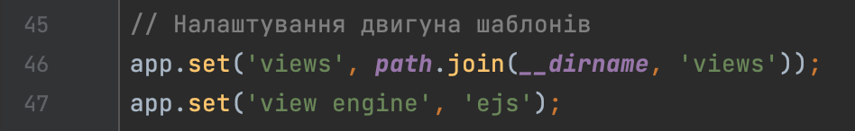

Налаштування EJS

Для покращення користувацького досвіду реалізовано маршрути для обробки AJAX-запитів на фільтрацію та сортування товарів без перезавантаження сторінки. Приклад коду для фільтрації за брендом та типом плівки:

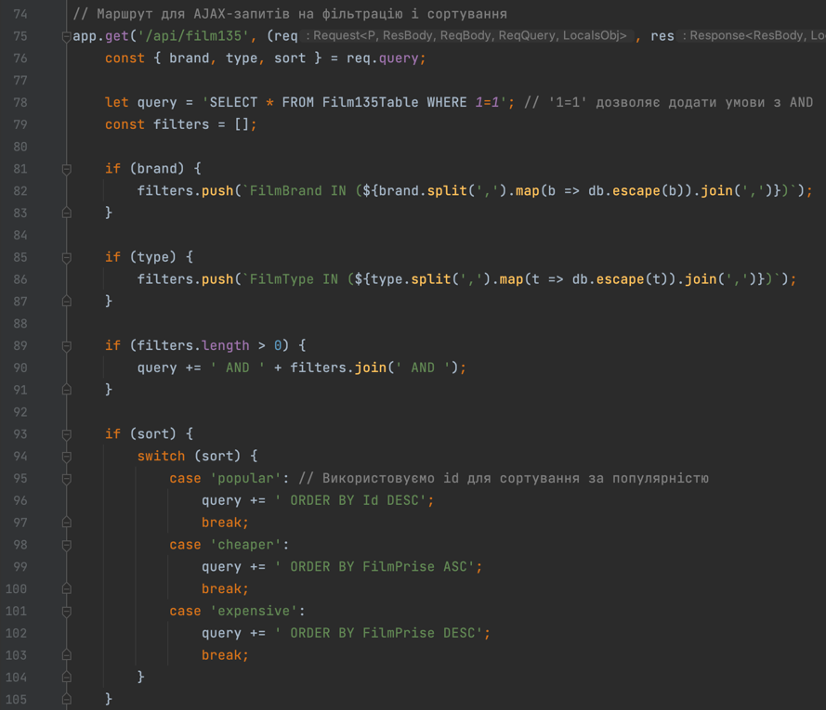

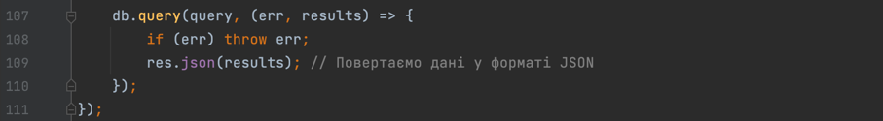

Для обробки форм використовується «body-parser» та вбудовані методи Express.js. «Body-parser» - це бібліотека Node.js, яка використовується для отримання інформації з вхідного HTTP-запиту. Він створює інформацію в обробленому вигляді, передаючи її в проміжне програмне забезпечення.

Валідація даних виконується за допомогою бібліотеки «express-validator». Приклад коду для обробки контактної форми:

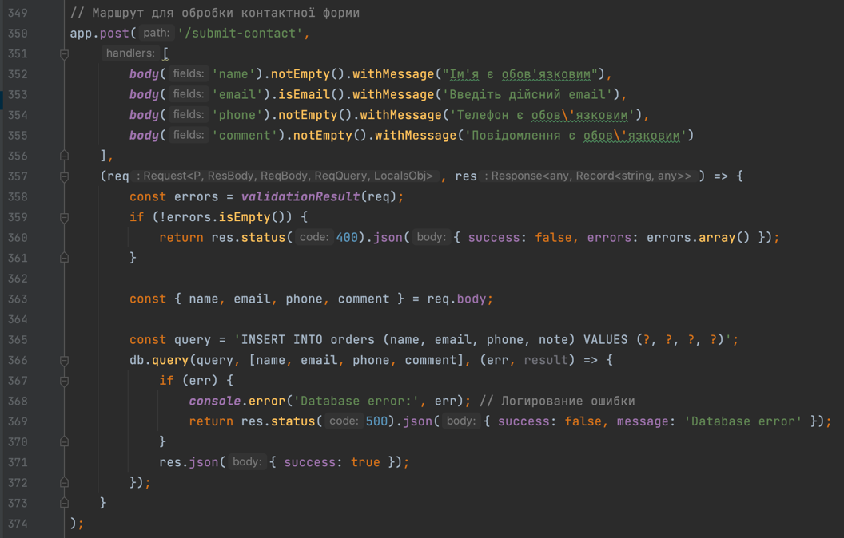

Для управління магазином реалізовані маршрути для авторизації адміністратора, додавання товарів, оновлення статусу замовлень та видалення замовлень. Приклад маршруту для додавання нового товару:

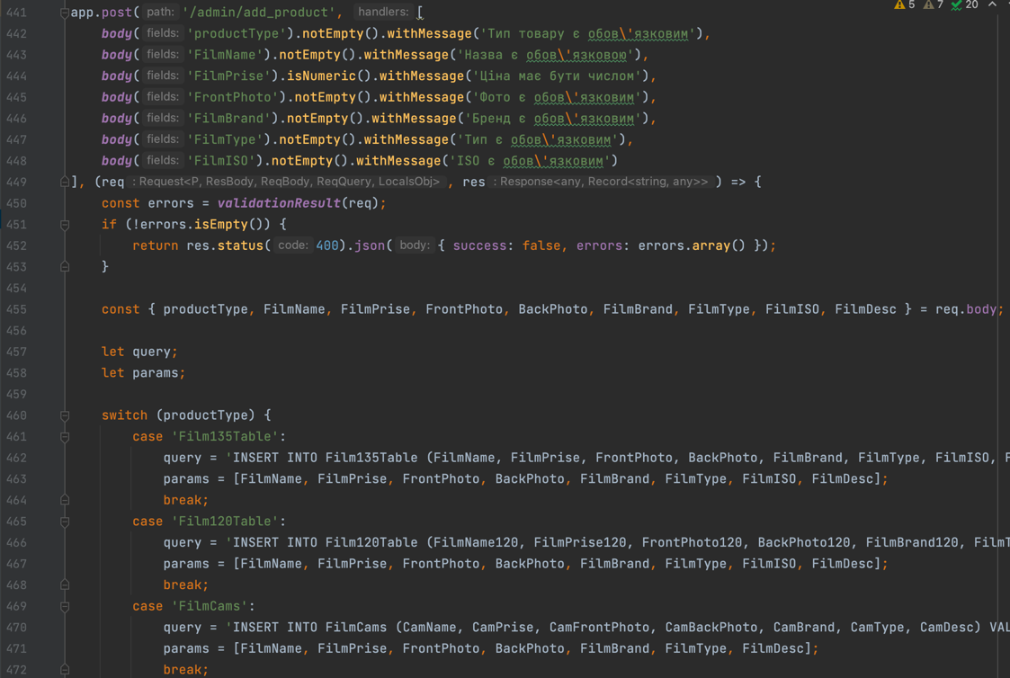

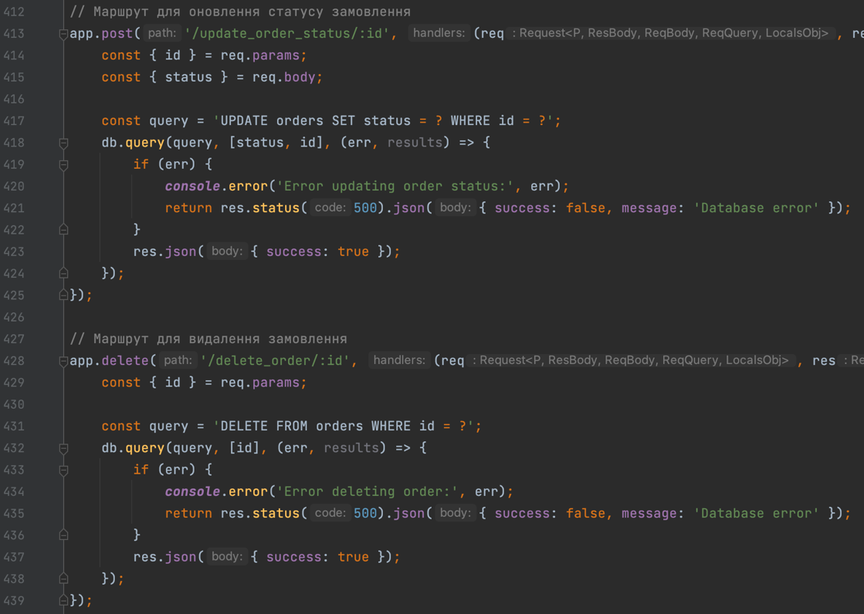

Маршрут для оновлення статусу замовлення та видалення замовлення

Реалізація бази даних для інтернет-магазину аналогових камер та плівки включає кілька ключових аспектів: структурування даних у відповідних таблицях, встановлення з'єднання з базою даних, налаштування маршрутів для обробки запитів, реалізацію фільтрації та сортування, валідацію даних та обробку форм, а також управління адміністративними функціями.

Комбінування MySQL, MySQL Workbench, Node.js, Express.js та EJS дозволило створити ефективну та масштабовану систему для інтернет-магазину. MySQL забезпечує надійне зберігання даних, MySQL Workbench спрощує управління та розробку структури бази даних, Node.js та Express.js забезпечують швидку та ефективну обробку запитів, а EJS дозволяє динамічно генерувати веб-сторінки. Це створює повноцінну екосистему для розробки, управління та масштабування веб-сервісу та забезпечує ефективну та надійну роботу магазину, дозволяючи зручно управляти товарами та замовленнями.

3.3 Розробка основних функцій магазину

Для створення функціонального та ефективного інтернет-магазину було розроблено кілька ключових функцій, які забезпечують взаємодію користувача з товарами, кошиком та формами зворотного зв'язку. Основні функції реалізовані за допомогою JavaScript та EJS-шаблонів, що дозволяє створювати динамічний та інтерактивний інтерфейс. Розглянемо основні з них детальніше.

Керування товарами та модальними вікнами.

* Однією з найважливіших функцій магазину є керування товарами, включаючи їх відображення, фільтрацію, сортування та додавання до кошика. Для цього використовується скрипт `Filters.js`, який реалізує наступні можливості:
* Відображення деталей товару у модальному вікні: Коли користувач натискає на товар, завантажуються деталі цього товару (наприклад, фотографії, опис, ціна, тип, ISO, бренд), які потім відображаються у модальному вікні. Це забезпечує зручний перегляд інформації про товар без переходу на іншу сторінку.
* Додавання товарів до кошика: Користувач може додати товар до кошика безпосередньо з модального вікна. Дані про товар зберігаються у «localStorage», що дозволяє зберігати вміст кошика навіть після перезавантаження сторінки.
* Фільтрація та сортування товарів: Користувач може фільтрувати товари за брендом та типом, а також сортувати їх за популярністю. Це дозволяє швидко знаходити потрібні товари серед великого асортименту.

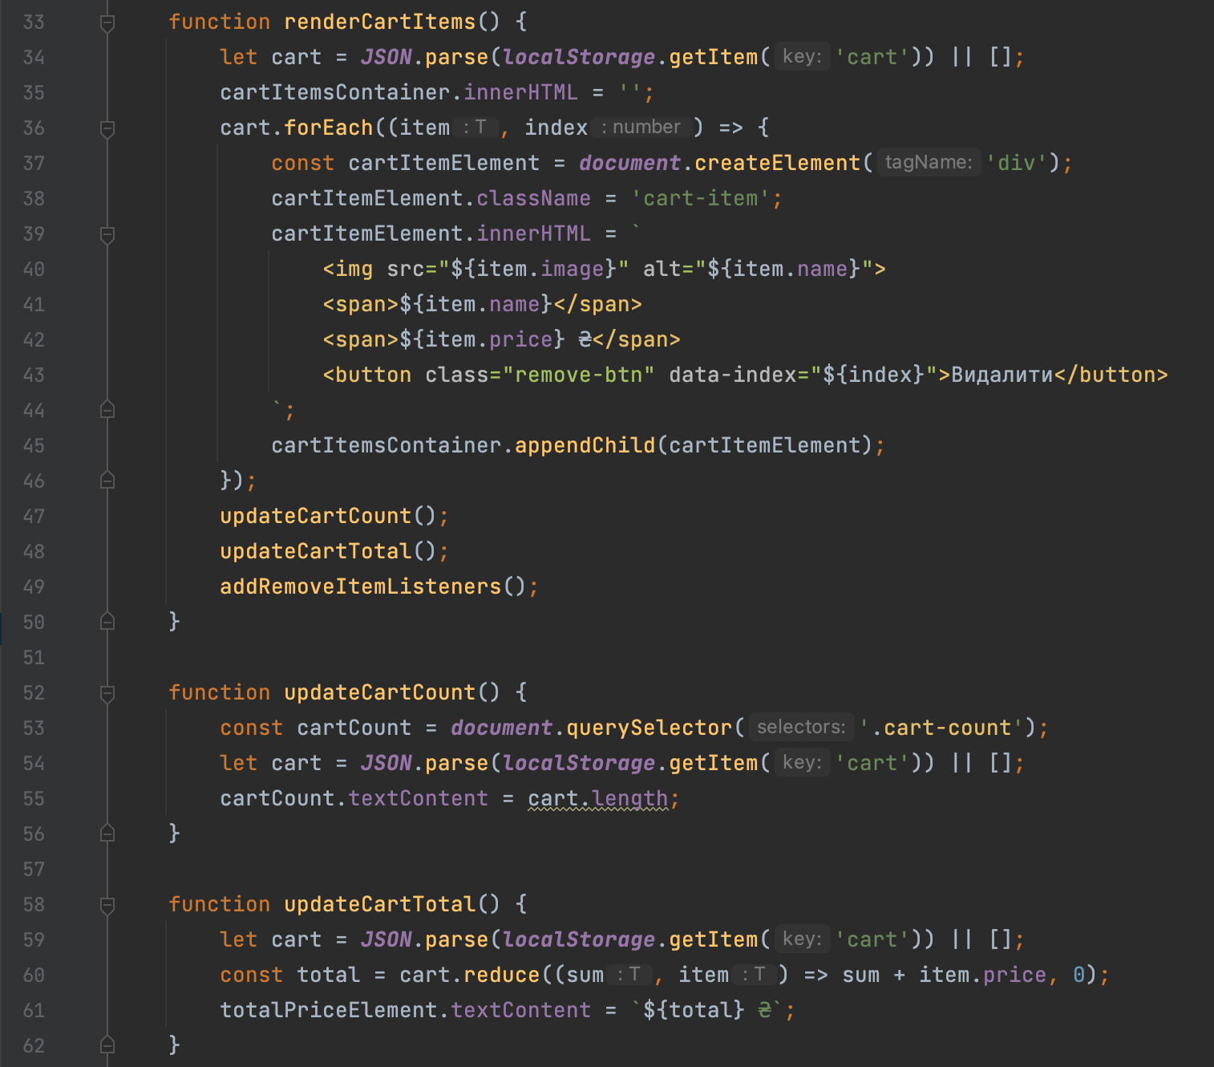

Приклад створених функцій у файлі Filters.js

Кошик.

Кошик є важливою складовою функціоналу інтернет-магазину. Його робота реалізована за допомогою скрипту `Cart.js`, який забезпечує наступні функції:

* Відображення товарів у кошику: Товари, додані до кошика, відображаються у модальному вікні. Для кожного товару показується його назва, ціна та зображення.
* Підрахунок загальної вартості товарів у кошику: Скрипт автоматично підраховує загальну вартість всіх товарів, що знаходяться у кошику, і відображає її у відповідному елементі.
* Видалення товарів з кошика: Користувач може видалити будь-який товар з кошика. Після цього вміст кошика оновлюється як в «localStorage», так і на сторінці.
* Оновлення кількості товарів у кошику: Лічильник товарів у кошику автоматично оновлюється при додаванні або видаленні товарів, що дозволяє користувачеві бачити актуальну кількість товарів.

Зворотний зв'язок

Форма зворотного зв'язку є важливою частиною інтернет-магазину, яка дозволяє користувачам залишати свої запитання та коментарі. Для її реалізації використовується скрипт `Map.js`, що включає наступні функції:

* Очищення полів форми після відправки: Після натискання кнопки "Відправити" всі поля форми очищаються, що дозволяє користувачеві зручно залишати кілька повідомлень підряд.
* Ініціалізація карти Google Maps: На сторінці магазину відображається інтерактивна карта Google Maps із зазначенням місцезнаходження магазину. Це допомагає користувачам легко знаходити фізичне розташування магазину.

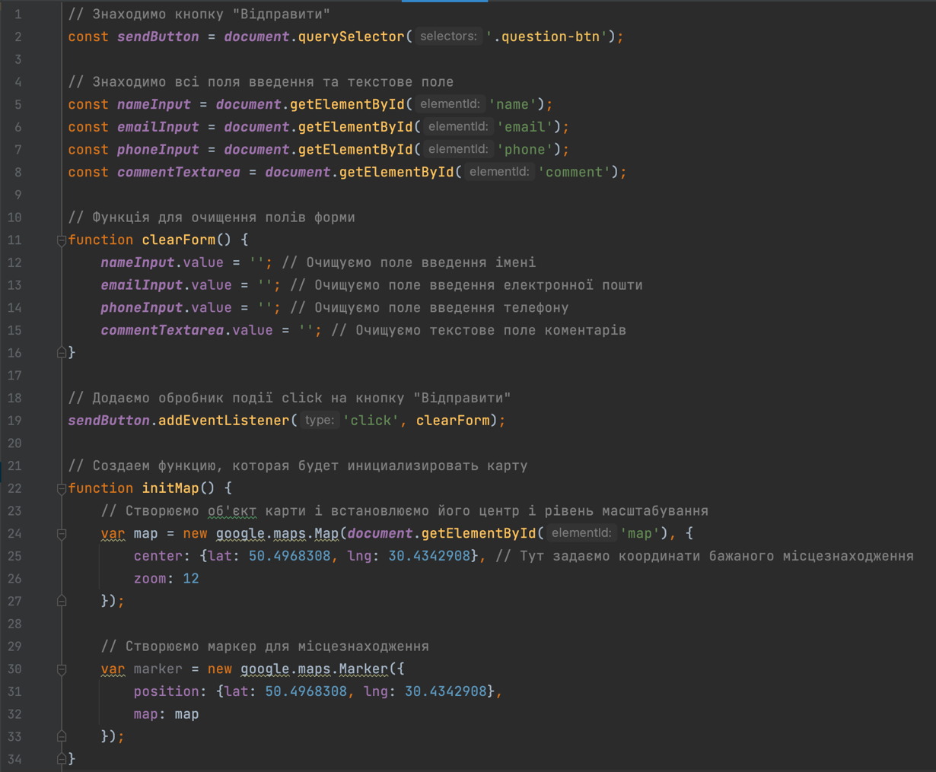

Map.js

Взаємодія з API

Для забезпечення динамічного оновлення вмісту сторінки використовується взаємодія з серверним API. Наприклад, для відображення товарів та їх деталей використовуються запити до серверу з використанням «fetch», що дозволяє отримувати актуальні дані без перезавантаження сторінки. Це особливо важливо для функцій фільтрації та сортування, де результати повинні відображатися миттєво.

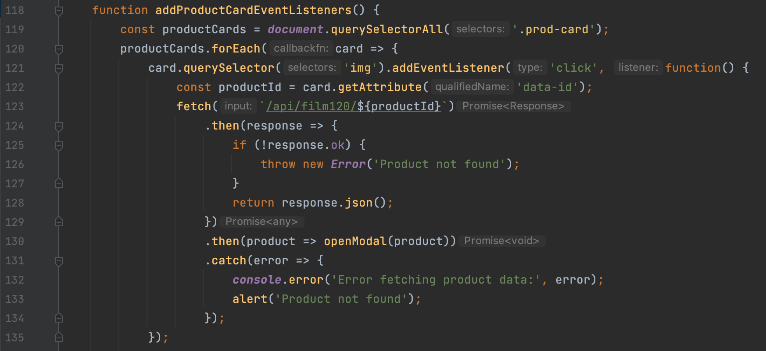

Запит до серверу з використанням «fetch»

Розробка основних функцій магазину включала створення інтерактивного інтерфейсу для керування товарами, обробки кошика та форм зворотного зв'язку. Використання сучасних веб-технологій, таких як JavaScript, EJS та API, дозволило створити зручний та функціональний інтернет-магазин, який забезпечує комфортний шопінг для користувачів. Кожна з реалізованих функцій тісно взаємодіє з іншими компонентами системи, забезпечуючи узгоджену та ефективну роботу всього додатку.

3.4 Опис інструкції користувача

Результатом курсового проекту є розроблений інтернет-магазин, спрямований на продаж аналогових камер та фотоплівки. Сайт відрізняється зрозумілим та зручним інтерфейсом, а також широким набором функціональності для управління сайтом та наповнення його даними.

Структура сайту базується на ряді скриптів, що розташовані у відповідному каталозі public/views. Основною сторінкою є головна, яка є визначальною для всіх інших сторінок. На ній розміщені необхідні посилання та інформація, спрямована на виконання основних дій, перегляд товарів, відправлення форм зворотного зв’язку тощо.

Перша частина головної сторінки містить верхнє меню, так звана «шапка» (header) сайту за допомогою якого користувач може перейти на різні розділи сайту, переглянути кошик замовлень та оформити замовлення після авторизації. Також на головній сторінці розміщений логотип сайту, що привертає увагу відвідувачів.

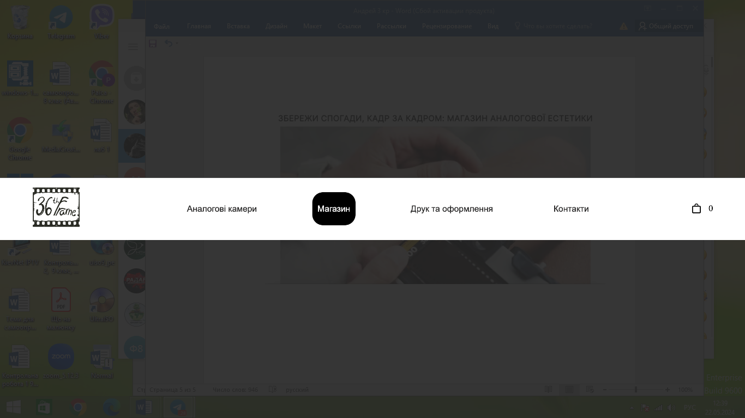

По натисканню на кошик, відображається поп-ап з доданими товарами, підрахунком загальної вартості товарів у кошику та кнопкою «Замовити».

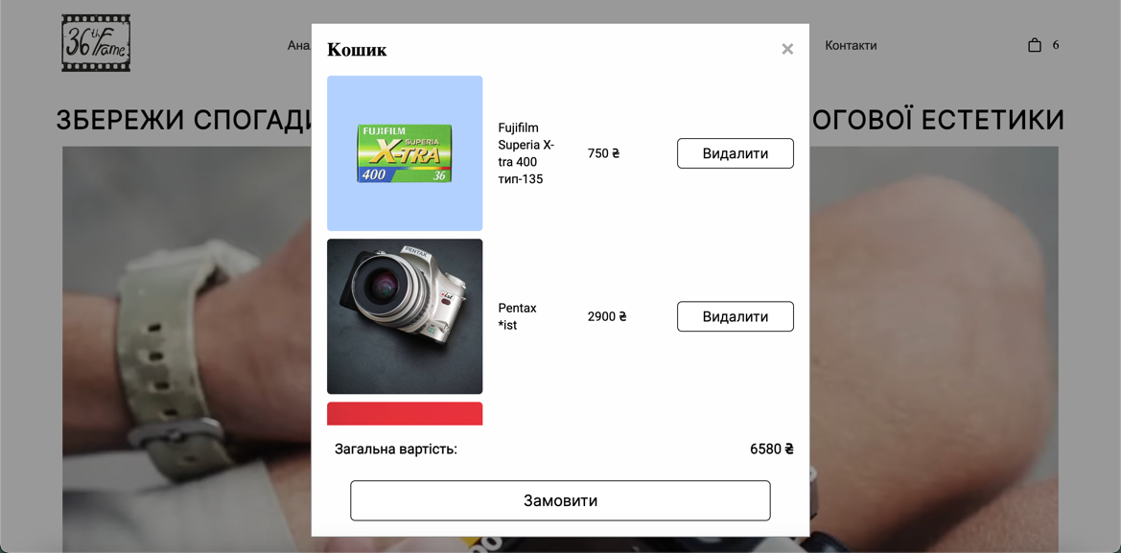

На головній сторінці сайт зустрічає нас яскравим відеороликом який відображає його головну направленість.

Наступна частина сторінки присвячена рекомендованим товарам та популярній продукції магазину. Тут можна знайти добірку найкращих пропозицій, які рекомендовано на основі відгуків інших клієнтів. Розділ містить найпопулярніші товари, що може допомогти знайти саме те, що потрібно.

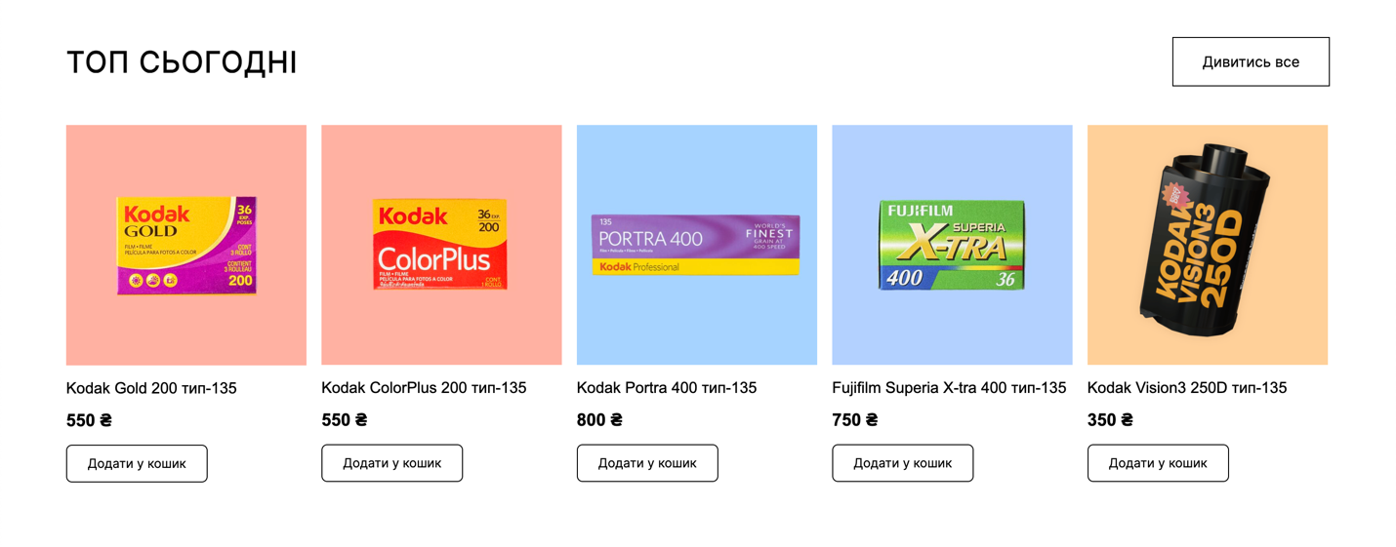

Надалі можемо бачити інформаційний розділ с посиланням на іншу сторінку сайту з послугами фотодруку.



Передостанньою частиною головної сторінки є посилання у вигляді інтерактивного зображення на розділ з продажом аналогових камер.

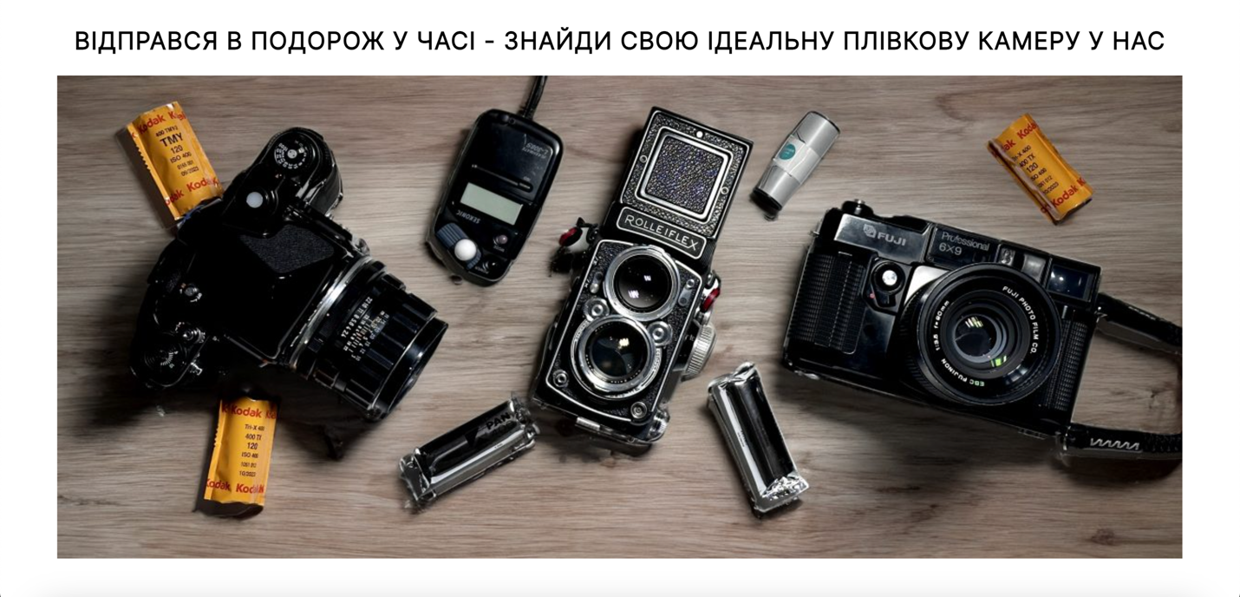

Завершальна частина сторінки є футером, у якому знаходяться посилання на соціальні мережі, а також посилання на різні розділи інтернет-магазину, такі як «Про нас» і «Контакти». Крім того, тут можуть бути розміщені інші корисні посилання та додаткова інформація для користувачів. Також саме у футері головної сторінки розміщене посилання - «Вхід для Адміністратора», після натискання на яке відображається поп-ап з входом на сторінку адміністратора.



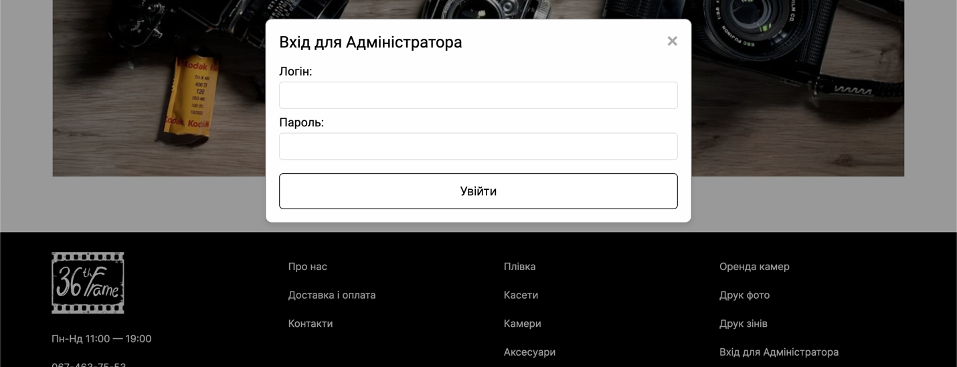

На головній сторінці розташована кнопка «Магазин», яка при натисканні перенаправляє користувача на сторінку вибору необхідної категорії товарів.

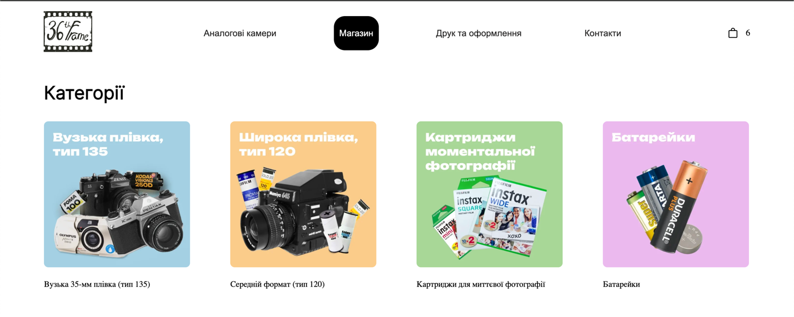

Також тут розташовані секція з коротким описом наявних категорій та QA-секція.

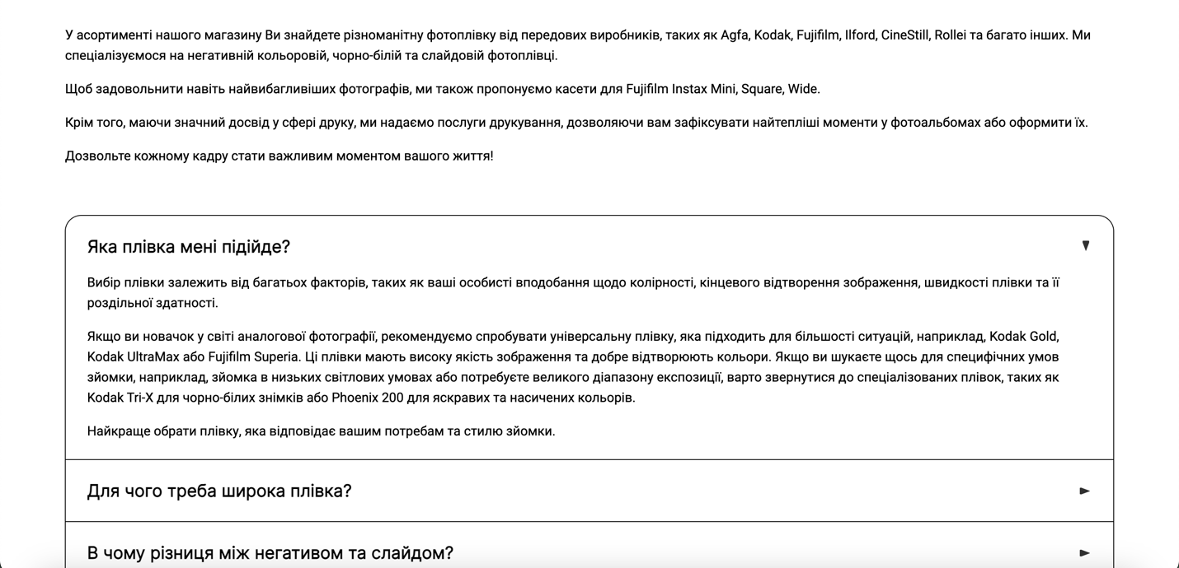

Після вибору необхідної категорії товару, користувач переходить до повного каталогу продукції магазину. Цей каталог структурований, що допомагає легко знаходити потрібні товари.

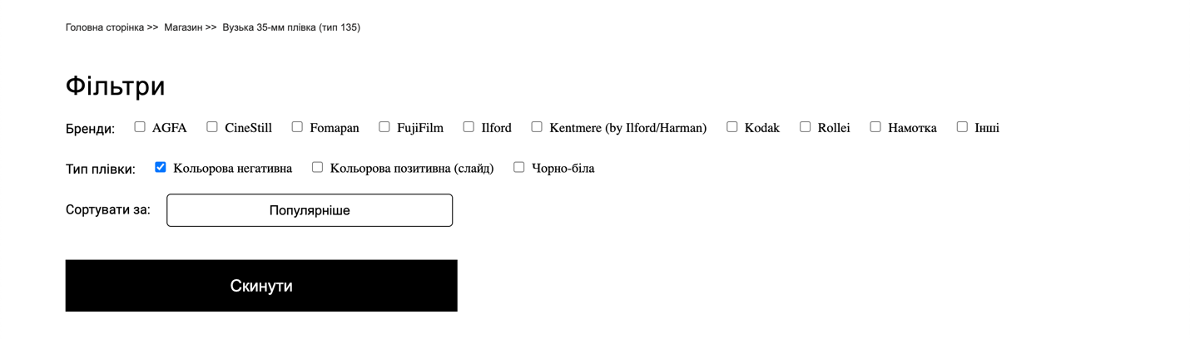

На сторінці з товарами доступні кілька основних функцій для зручного пошуку: фільтр за ціною, фільтр за фірмою виробника, а також можливість сортування за різними критеріями. Ці інструменти роблять процес вибору та придбання товарів швидким та зручним для користувачів.

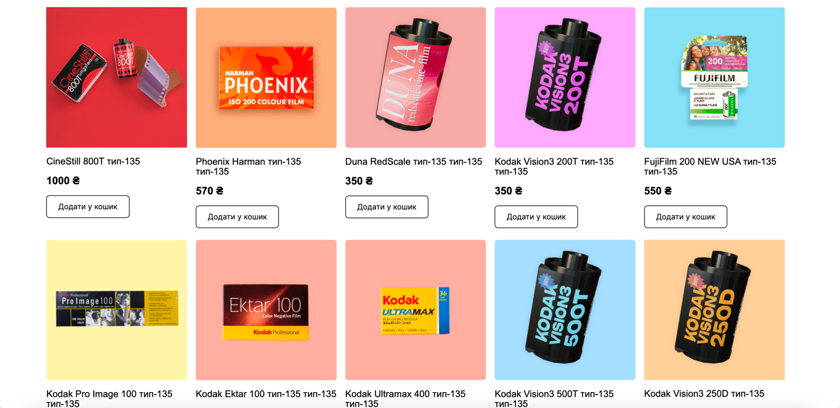

Для отримання більш детальної інформації про обраний товар, необхідно клікнути на його фото – з’явиться поп-ап з детальним описом плівки, фірма-виробник, швидкість(ISO).

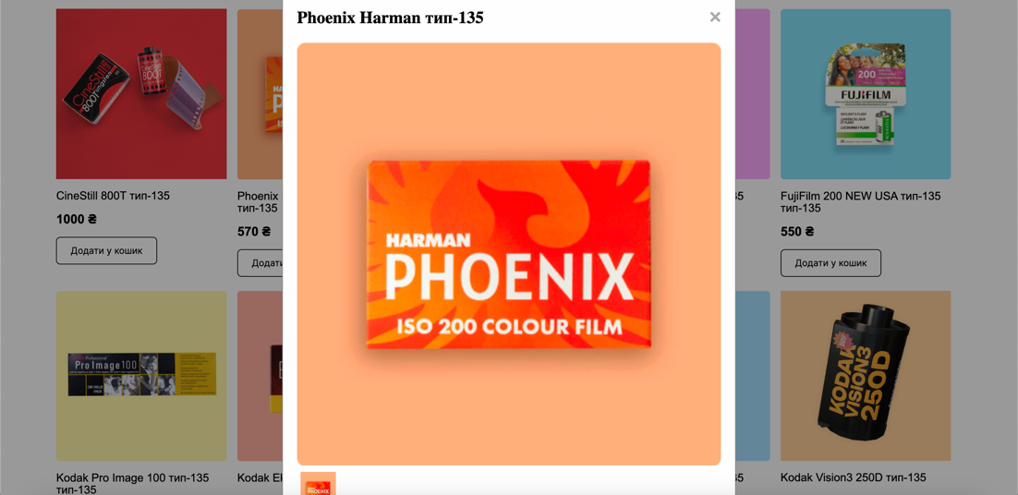

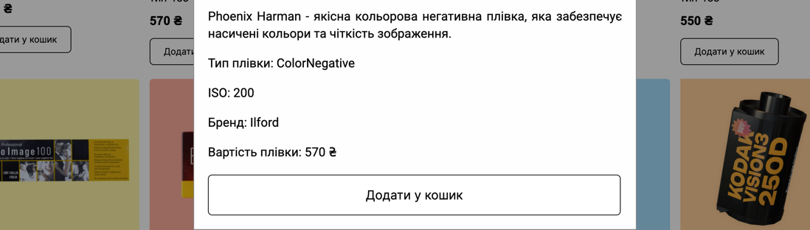

Ці можливості дозволяють користувачам зручно керувати вибором товарів, зробити покупку та обмінюватися інформацією зі своїми друзями у соціальних мережах.

Сторінка для купівлі аналогових камер виглядає схожим чином.

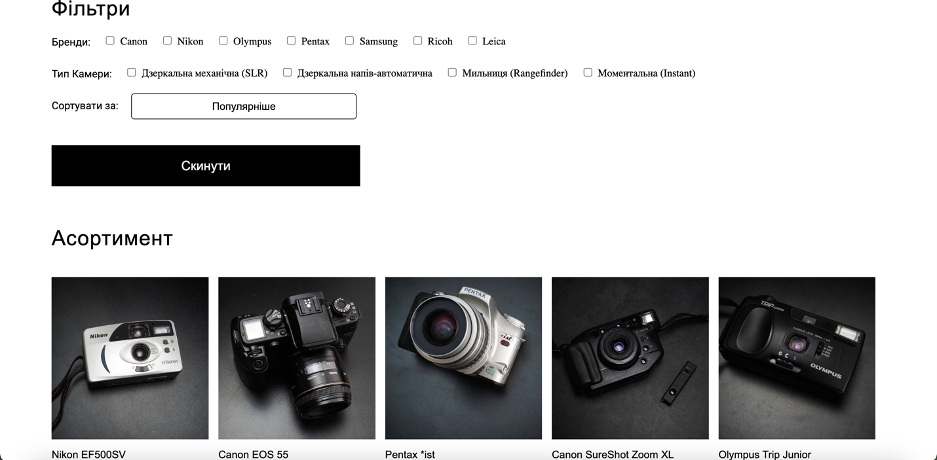

Після вибору бажаного товару, клієнт переходить до наступного етапу - оформлення замовлення, для чого необхідно додати товар до кошика.

Для завершення оформлення замовлення потрібно заповнити форму, введення особистих даних.

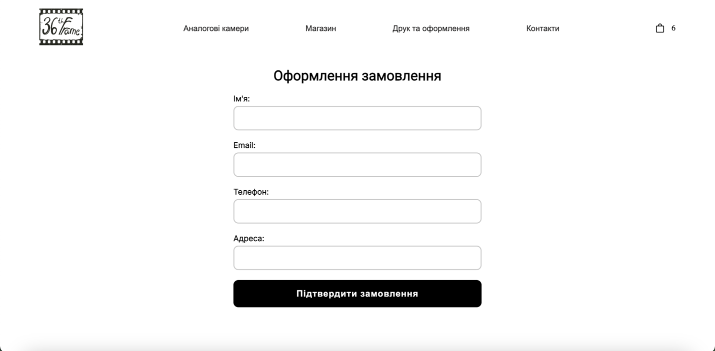

Після успішного заповнення форми, користувачу надійде повідомлення «Замовлення успішно сформоване – з Вами зв’яжеться менеджер», данні будуть записані у базу даних та кошик буде очищено.

Клієнтам доступні розділи із корисною інформацією, де вони можуть отримати відповіді на свої запитання. Для цього вони можуть скористатися формою «Напишіть нам», щоб звернутися до адміністратора із будь-якими питаннями або пропозиціями. Крім того, в цих розділах доступна більш детальна інформація про особливості та принципи роботи магазину, спеціалізованого на аналогових камерах та фотоплівці. Тут клієнти можуть ознайомитися з нашим підходом до фотографії, дізнатися про особливості нашого асортименту, технічні характеристики продукції та інші важливі аспекти, які допоможуть їм зробити правильний вибір.

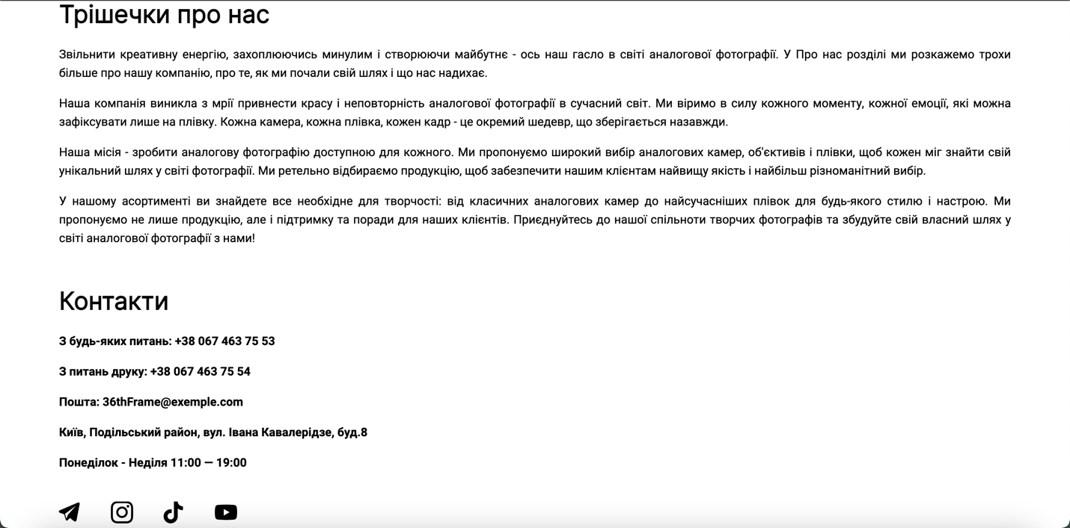

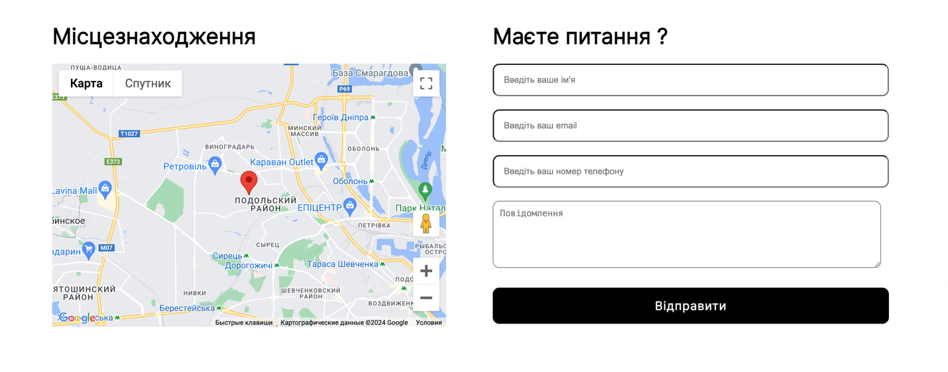

Поза користувачами, адміністратор грає не менш важливу роль у функціонуванні інтернет-магазину. Адміністратору необхідно контролювати процеси онлайн-торгівлі та працювати над підвищенням рейтингу магазину в Інтернеті. Це включає в себе ведення обліку відвідуваності сайту, статистики замовлень, коментарів та інші аспекти. Однак, основним завданням адміністратора є наповнення контентом, тобто додавання та оновлення інформації на сайті.

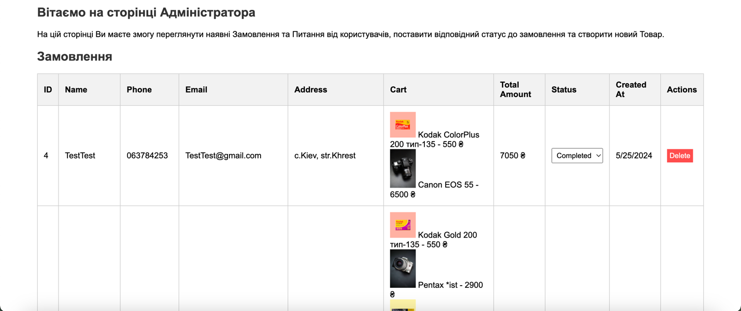

Коли адміністратор авторизується на сайті, він отримує доступ до адміністративної сторінки, де відображається ряд корисних функцій. Давайте розглянемо їх детальніше. Перша частина, яку він бачить, - це таблиця «Замовлення», тут можна переглянути наявні замовлення, змінити їх статус, або видалити.

Надалі можемо побачити наступну частину сторінки – таблицю «Питання» з наявними питаннями від користувачів.

За допомогою інтерфейсу з форми «Напишіть нам» адміністратор може переглядати всі повідомлення, що надійшли від клієнтів. Він аналізує цю інформацію для виявлення проблем або питань, які клієнти висувають, і вживає відповідних заходів для їх вирішення. Крім того, адміністратор також може враховувати побажання та пропозиції клієнтів для поліпшення роботи магазину. Цей процес допомагає створити більш приємне та зручне середовище для покупців, що в свою чергу сприяє підвищенню рейтингу та популярності магазину.

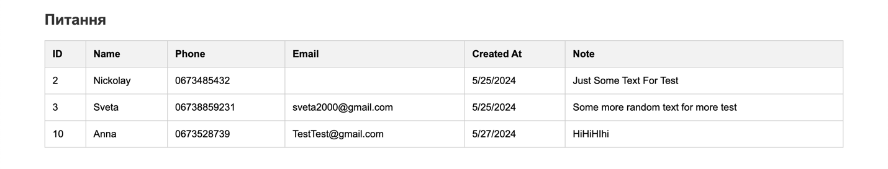

Для забезпечення зручної роботи адміністратора на сайті розроблено адміністративну панель, що дозволяє додавати у різні категорії нові товари.

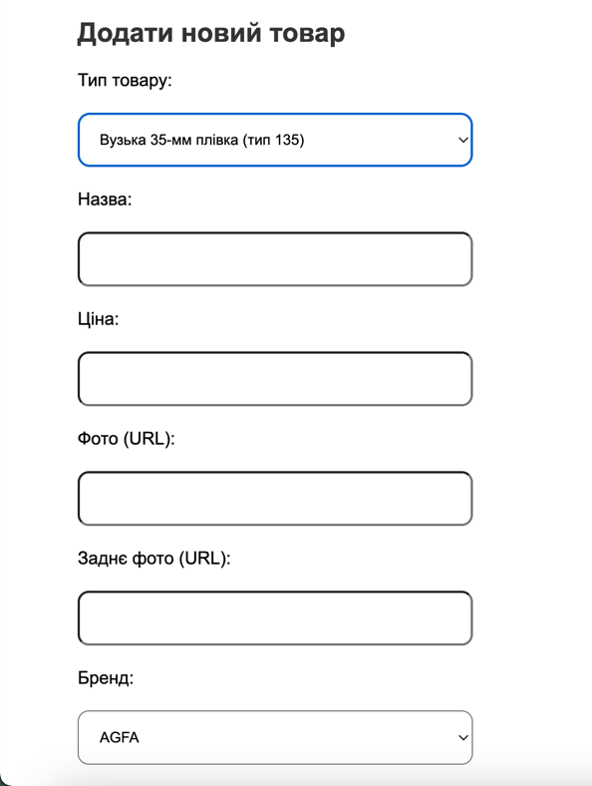

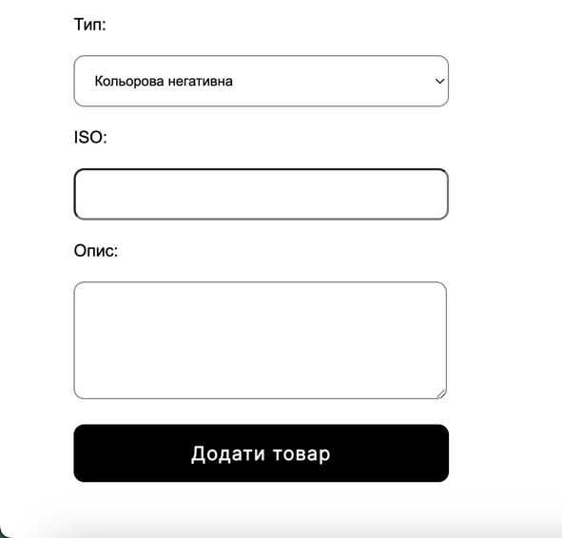

За допомогою цих інструментів адміністратор може легко оновлювати асортимент продукції на сайті, додавати нові товари відповідно до потреб бізнесу. Це дозволяє магазину швидко реагувати на зміни в попиті та розвиватися, забезпечуючи клієнтам постійно оновлений та різноманітний вибір товарів.

У типовому інтернет-магазині основними учасниками є клієнти, які роблять замовлення, а адміністратор відповідає за їх обробку та обслуговування. До основних функцій, пов'язаних з замовленнями, входять перегляд, редагування, видалення та зміна статусу замовлення.

Адміністратор має можливість переглядати всі замовлення, що надійшли до магазину, та докладніше ознайомлюватися з їхніми деталями. Він може вносити зміни в інформацію про замовлення, видаляти непотрібні або помилково створені замовлення, а також змінювати їхній статус відповідно до поточного стану обробки. Наприклад, відмічати замовлення як «в обробці», «відправлено», «доставлено» тощо. Ці функції допомагають адміністратору забезпечувати ефективне управління процесом замовлення та забезпечують швидке та якісне обслуговування клієнтів.

Також для всього сайту реалізована підтримка вузьких екранів за допомогою медіа-виразів мови CSS та relative підходу до дизайну сторінок.

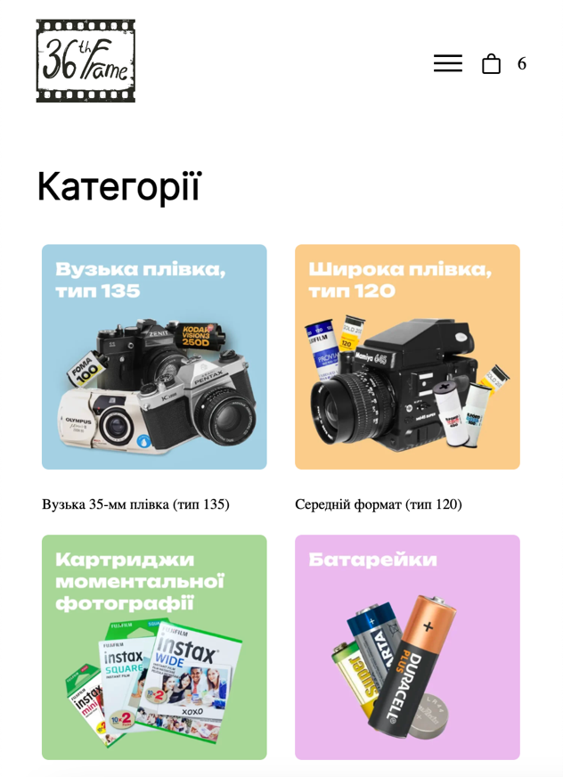 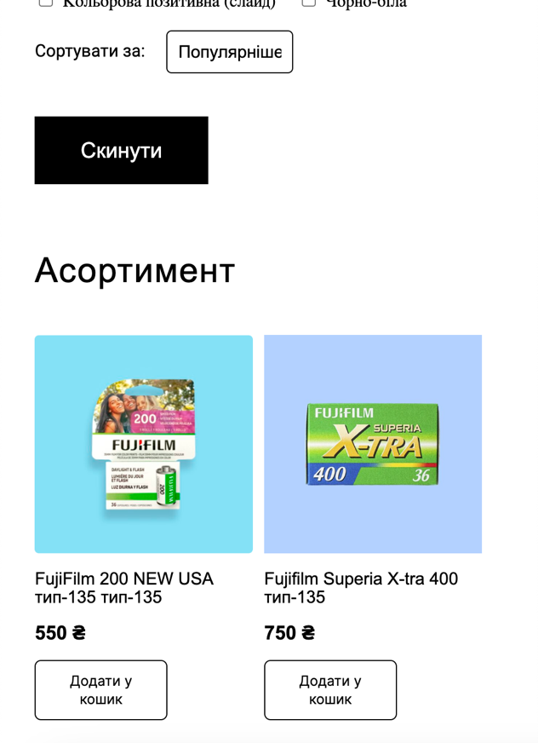

**ВИСНОВКИ**

Курсова робота була присвячена розробці функціонального інтернет-магазину, що дозволяє користувачам зручно переглядати, фільтрувати, сортувати товари, додавати їх до кошика та здійснювати замовлення. Розробка включала використання сучасних веб-технологій та інструментів, що забезпечили високу інтерактивність та зручність користування веб-додатком.

Процес розробки почався з вивчення та використання MySQL для створення та управління базою даних, яка містить інформацію про товари. MySQL Workbench значно полегшив цей процес, надавши зручний інтерфейс для роботи з базою даних, зокрема для створення таблиць, написання та виконання SQL-запитів.

Для створення серверної частини додатку був обраний Node.js, що дозволив реалізувати логіку серверу та забезпечити обробку запитів від клієнтів. Використання Node.js забезпечило високу продуктивність та масштабованість додатку, завдяки його асинхронній природі та можливості обробляти великий обсяг запитів одночасно.

Клієнтська частина додатку була реалізована з використанням EJS, двигуна шаблонів, що дозволив ефективно генерувати HTML-сторінки з динамічним вмістом. Це дозволило відображати актуальні дані про товари, які зберігаються у базі даних, та оновлювати їх без перезавантаження сторінки. EJS забезпечив зручну інтеграцію з даними з сервера, що зробило можливим створення динамічного та інтерактивного інтерфейсу користувача.

Основні функції магазину, такі як керування товарами, додавання їх до кошика, обробка кошика та форми зворотного зв'язку, були реалізовані за допомогою JavaScript. Сценарії, такі як «Filters.js», «Cart.js» та «Map.js» та інші, забезпечили інтерактивність користувацького досвіду, дозволяючи користувачам легко взаємодіяти з товарами, здійснювати покупки та залишати відгуки.

Важливою частиною роботи стала реалізація фільтрації та сортування товарів, що дозволило користувачам швидко знаходити потрібні товари серед великого асортименту. Крім того, функціональність кошика була розширена, включаючи можливість додавання та видалення товарів, підрахунок загальної вартості та відображення кількості товарів у кошику.

Результати роботи показали, що використання сучасних веб-технологій та інструментів дозволяє створювати ефективні та зручні інтернет-магазини, які відповідають потребам користувачів. Реалізований додаток є масштабованим та готовим до подальшого розвитку та інтеграції з додатковими функціями та сервісами.

Загалом, виконана курсова робота продемонструвала, що грамотне поєднання серверних та клієнтських технологій, таких як MySQL, Node.js та EJS, дозволяє створювати потужні та інтерактивні веб-додатки. Розробка інтернет-магазину забезпечила глибоке розуміння принципів роботи сучасних веб-технологій та їх ефективного застосування у реальних проектах.

**СПИСОК ЛІТЕРАТУРИ**

1. MySQL Tutorial [Электронный ресурс]:  
https://www.w3schools.com/MySQL/default.asp.

2. 100+ питань для співбесід та технічних інтерв’ю – бази даних, зокрема SQL (частина 1) [Електронний ресурс] / Електрон. текст. дані.: https://www.quality-assurance-group.com/super-pupershpargalka-100-pytan-dlya-spivbesid-ta-tehnichnyh-intervyu-bazy-danyhzokrema-sql-chastyna-1/.

3. How to store a password in database? [Электронный ресурс]: https://www.geeksforgeeks.org/store-password-database/.

4. Подготовленные запросы и хранимые процедуры [Электронный ресурс]: зб. наук. пр.https://www.php.net/manual/ru/pdo.prepared-statements.php.

5. Інтернет-торгівля. URL: https://soft.ua/articles/online-torgovlya/ (дата звернення: 02.05.2024.

6. Ніксон Р. Створюємо динамічний веб-сайт за допомогою PHP, MySQL, JavaScript, CSS і HTML5. 2016. 510 c.

7. Інтернет-торгівля [Електронний ресурс] – Режим доступу до ресурсу: https://retail-loyalty.org/knowledgebase/glossary/internet-torgovlya/. (дата звернення: 20.04.2024).

8. Перспективи розвитку інтернет-торгівлі [Електронний ресурс] – Режим доступу до ресурсу: https://www.fundamentalresearch.ru/ru/article/view?id=36472. (дата звернення: 21.04.2024).

9. Крокфорд Дуглас. JavaScript. Сильні сторони, 2016. — 176 с

10. Хавербеке Марейн. Виразний JavaScript. 2 видання, 2015. – 745 c.

11. Орлов Л. А. Як створити електронний магазин в Інтернет / Л. А. Орлов. – М.: БУК-ПРЕС, 2006. – 384 с.